HACIÖMEROĞLU AFM TARIM ÜRÜNLERİ LİSANSLI DEPOCULUK ANONİM ŞİRKETİ

31 ARALIK 2024 TARİHİNDE SONA EREN HESAP DÖNEMİNE AİT FİNANSAL TABLOLAR VE BAĞIMSIZ DENETÇİ RAPORU

BAĞIMSIZ DENETÇİ RAPORU

HACIÖMEROĞLU AFM TARIM ÜRÜNLERİ LİSANSLI DEPOCULUK ANONİM ŞİRKETİ
Genel Kurulu’na;

- Finansal Tabloların Bağımsız Denetimi

- Sınırlı Olumlu Görüş

Hacıömeroğlu Afm Tarım Ürünleri Lisanslı Depoculuk Anonim Şirketi ’nin (“Şirket”) 31 Aralık 2024 tarihli finansal durum tablosu ile aynı tarihte sona eren hesap dönemine ait; kâr veya zarar tablosu, özkaynak değişim tablosu ve nakit akış tablosu ile önemli muhasebe politikalarının özeti de dâhil olmak üzere finansal tablo dipnotlarından oluşan finansal tablolarını denetlemiş bulunuyoruz.

Görüşümüze göre ilişikteki finansal tablolar, Sınırlı olumlu görüşün dayanağı bölümündeki muhtemel etkileri hariç, Şirket’in 31 Aralık 2024 tarihi itibarıyla finansal durumunu ve aynı tarihte sona eren hesap dönemine ait finansal performansını ve nakit akışlarını, Büyük ve Orta Boy İşletmeler için Finansal Raporlama Standartlarına (BOBİ FRS’lere) uygun olarak tüm önemli yönleriyle gerçeğe uygun bir biçimde sunmaktadır.

- Sınırlı Olumlu Görüşün Dayanağı

-Şirket’in banka kredilerinin itfa edilmiş maliyet yöntemi ile finansal tablolara yansıtılıp yansıtılmadığı ve kısa-uzun vade sınıflamasının sözleşmeler çerçevesinde sınıflandırılıp sınıflandırılmadığı test edilememiştir.

- Hacıömeroğlu Afm Tarım Ürünleri Lisanslı Depoculuk Anonim Şirketi 'ne ait 31 Aralık 2024 tarihi itibariyle finansal durum tablolarına dahil edilmiş vadesiz banka mevduatlarına ilişkin rapor tarihi itibariyle gönderilmiş olan mutabakatlara ilişkin doğrulama temin edilememiştir. Buna bağlı olarak bu tutarlarda herhangi bir düzeltme ile sınıflamaların gerekip gerekmediği tespit edilememiştir.

-31 Aralık 2024 tarihli finansal durum tablosunda yer alan ilişkili olmayan taraflardan ticari alacaklar ve ticari borçlar hesabında takip edilen ticari alacaklara ve ticari borçlara ilişkin yeterli sayıda doğrulama mektubu alınamamıştır. Bu nedenle, doğrulama mektubu elde edilemeyen tutarlar nedeniyle oluşabilecek taahhüt ve yükümlülükler ile ilgili ilişikteki finansal tablolarda bir düzeltmenin gerekip gerekmediği tespit edilememiştir.

-Bağımsız denetim sözleşmesi bilanço tarihinden sonra imzalandığından Şirket’in yıl sonu envanter işlemlerine (stok sayımı, kasa, çek sayımı vb) gözlemci olarak katılamamış bulunmaktayız.

Yaptığımız bağımsız denetim, Kamu Gözetimi, Muhasebe ve Denetim Standartları Kurumu (KGK) tarafından yayımlanan Türkiye Denetim Standartlarının bir parçası olan Bağımsız Denetim Standartlarına (BDS’lere) uygun olarak yürütülmüştür. Bu Standartlar kapsamındaki sorumluluklarımız, raporumuzun Bağımsız Denetçinin Finansal Tabloların Bağımsız Denetimine İlişkin Sorumlulukları bölümünde ayrıntılı bir şekilde açıklanmıştır. KGK tarafından yayımlanan Bağımsız Denetçiler için Etik Kurallar (Etik Kurallar) ile finansal tabloların bağımsız denetimiyle ilgili mevzuatta yer alan etik hükümlere uygun olarak Şirket’ten bağımsız olduğumuzu beyan ederiz. Etik Kurallar ve mevzuat kapsamındaki etiğe ilişkin diğer sorumluluklar da tarafımızca yerine getirilmiştir. Bağımsız denetim sırasında elde ettiğimiz bağımsız denetim kanıtlarının, görüşümüzün oluşturulması için yeterli ve uygun bir dayanak oluşturduğuna inanıyoruz.

- Kilit Denetim Konuları

Kilit denetim konuları, mesleki muhakememize göre cari döneme ait finansal tabloların bağımsız denetiminde en çok önem arz eden konulardır. Kilit denetim konuları, bir bütün olarak finansal tabloların bağımsız denetimi çerçevesinde ve finansal tablolara ilişkin görüşümüzün oluşturulmasında ele alınmış olup, bu konular hakkında ayrı bir görüş bildirmiyoruz.

Hasılatın Muhasebeleştirilmesi  31 Aralık 2024 tarihli finansal tablolarda net hasılat tutarı 68.111.258 TL’dir.  Hasılatın finansal tablolar içindeki tutarsal büyüklüğü, ürün satışlarından elde edilen hasılatın zamanında ve doğru bir şekilde tahakkuk ettirilmesi ve kayıtlara alınması tarafımızca kilit denetim konusu olarak değerlendirilmiştir. | Mevcut denetim prosedürlerimize ilave olarak hasılatın kaydedilmesine ilişkin aşağıdaki ilave denetim prosedürleri de uygulanmıştır:  - Şirket’in hasılat süreci incelenmiş, satış ve teslimat süreçleri analiz edilmiştir.  - Şirket’in satışı yapılan ve faturalandırılan fakat sahiplik hakları ve riskleri müşteriye geçmeyen stoklarının olup olmadığı sevkiyat koşulları incelenerek ve farklı sevkiyat düzenlemeleri için hasılatın finansal tablolara alınma zamanlaması değerlendirilerek kontrol edilmiştir.  - Satışların, uygulanan muhasebe politikasına göre gerçekleşen hasılat olup olmadığı maddi doğrulama prosedürleri ile kontrol edilmiştir.  - Yıl sonunu takip eden dönemde gerçekleşen iade ve iskontolar, fiyat farkları incelenmiş, maddi doğrulama prosedürleri uygulanarak, yıl içerisinde hasılatın uygun şekilde kayıtlara alınıp alınmadığı test edilmiştir.  -Satış ve satışların maliyetinin cari ve önceki döneme ait yıl bazında gerçekleşen değişimleri, satış birim fiyatları ve satılan miktarlar dikkate alınarak analiz edilmiştir.  Hasılata ilişkin dipnotlarda yer alan açıklamaların uygunluğu incelenmiştir.

- Yönetimin ve Üst Yönetimden Sorumlu Olanların Finansal Tablolara İlişkin Sorumlulukları

Şirket yönetimi; finansal tabloların BOBİ FRS’lere uygun olarak hazırlanmasından, gerçeğe uygun bir biçimde sunumundan ve hata veya hile kaynaklı önemli yanlışlık içermeyecek şekilde hazırlanması için gerekli gördüğü iç kontrolden sorumludur.

Finansal tabloları hazırlarken yönetim; Şirket’in sürekliliğini devam ettirme kabiliyetinin değerlendirilmesinden, gerektiğinde süreklilikle ilgili hususları açıklamaktan ve Şirket’i tasfiye etme ya da ticari faaliyeti sona erdirme niyeti ya da mecburiyeti bulunmadığı sürece işletmenin sürekliliği esasını kullanmaktan sorumludur.

Üst yönetimden sorumlu olanlar, Şirket’in finansal raporlama sürecinin gözetiminden sorumludur.

- Bağımsız Denetçinin Finansal Tabloların Bağımsız Denetimine İlişkin Sorumlulukları

Bir bağımsız denetimde, biz bağımsız denetçilerin sorumlulukları şunlardır:

Amacımız, bir bütün olarak finansal tabloların hata veya hile kaynaklı önemli yanlışlık içerip içermediğine ilişkin makul güvence elde etmek ve görüşümüzü içeren bir bağımsız denetçi raporu düzenlemektir. BDS’lere uygun olarak yürütülen bir bağımsız denetim sonucunda verilen makul güvence; yüksek bir güvence seviyesidir ancak, var olan önemli bir yanlışlığın her zaman tespit edileceğini garanti etmez. Yanlışlıklar hata veya hile kaynaklı olabilir. Yanlışlıkların, tek başına veya toplu olarak, finansal tablo kullanıcılarının bu tablolara istinaden alacakları ekonomik kararları etkilemesi makul ölçüde bekleniyorsa bu yanlışlıklar önemli olarak kabul edilir.

BDS’lere uygun olarak yürütülen bir bağımsız denetimin gereği olarak, bağımsız denetim boyunca mesleki muhakememizi kullanmakta ve mesleki şüpheciliğimizi sürdürmekteyiz. Tarafımızca ayrıca:

- Finansal tablolardaki hata veya hile kaynaklı “önemli yanlışlık” riskleri belirlenmekte ve değerlendirilmekte; bu risklere karşılık veren denetim prosedürleri tasarlanmakta ve uygulanmakta ve görüşümüze dayanak teşkil edecek yeterli ve uygun denetim kanıtı elde edilmektedir. (Hile; muvazaa, sahtekârlık, kasıtlı ihmal, gerçeğe aykırı beyan veya iç kontrol ihlali fiillerini içerebildiğinden, hile kaynaklı önemli bir yanlışlığı tespit edememe riski, hata kaynaklı önemli bir yanlışlığı tespit edememe riskinden yüksektir).

- Şirket’in iç kontrolünün etkinliğine ilişkin bir görüş bildirmek amacıyla değil ama duruma uygun denetim prosedürlerini tasarlamak amacıyla denetimle ilgili iç kontrol değerlendirilmektedir.

- Yönetim tarafından kullanılan muhasebe politikalarının uygunluğu ile yapılan muhasebe tahminlerinin ve ilgili açıklamaların makul olup olmadığı değerlendirilmektedir.
- Elde edilen denetim kanıtlarına dayanarak, Şirket’in sürekliliğini devam ettirme kabiliyetine ilişkin ciddi şüphe oluşturabilecek olay veya şartlarla ilgili önemli bir belirsizliğin mevcut olup olmadığı hakkında ve yönetimin işletmenin sürekliliği esasını kullanmasının uygunluğu hakkında sonuca varılmaktadır. Önemli bir belirsizliğin mevcut olduğu sonucuna varmamız hâlinde, raporumuzda, finansal tablolardaki ilgili açıklamalara dikkat çekmemiz ya da bu açıklamaların yetersiz olması durumunda olumlu görüş dışında bir görüş vermemiz gerekmektedir. Vardığımız sonuçlar, bağımsız denetçi raporu tarihine kadar elde edilen denetim kanıtlarına dayanmaktadır. Bununla birlikte, gelecekteki olay veya şartlar Şirket’in sürekliliğini sona erdirebilir.

- Finansal tabloların, açıklamalar dâhil olmak üzere, genel sunumu, yapısı ve içeriği ile bu tabloların, temelini oluşturan işlem ve olayları gerçeğe uygun sunumu sağlayacak şekilde yansıtıp yansıtmadığı değerlendirilmektedir.

Diğer hususların yanı sıra, denetim sırasında tespit ettiğimiz önemli iç kontrol eksiklikleri dâhil olmak üzere, bağımsız denetimin planlanan kapsamı ve zamanlaması ile önemli denetim bulgularını üst yönetimden sorumlu olanlara bildirmekteyiz.

Bağımsızlığa ilişkin etik hükümlere uygunluk sağladığımızı üst yönetimden sorumlu olanlara bildirmiş bulunmaktayız. Ayrıca bağımsızlık üzerinde etkisi olduğu düşünülebilecek tüm ilişkiler ve diğer hususları ve -varsa- ilgili önlemleri üst yönetimden sorumlu olanlara iletmiş bulunmaktayız.

Üst yönetimden sorumlu olanlara bildirilen konular arasından, cari döneme ait finansal tabloların bağımsız denetiminde en çok önem arz eden konuları yani kilit denetim konularını belirlemekteyiz. Mevzuatın konunun kamuya açıklanmasına izin vermediği durumlarda veya konuyu kamuya açıklamanın doğuracağı olumsuz sonuçların, kamuya açıklamanın doğuracağı kamu yararını aşacağının makul şekilde beklendiği oldukça istisnai durumlarda, ilgili hususun bağımsız denetçi raporumuzda bildirilmemesine karar verebiliriz.

B) Mevzuattan Kaynaklanan Diğer Yükümlülükler

- 6102 sayılı Türk Ticaret Kanunu'nun ("TTK") 402. Maddesi'nin dördüncü fıkrası uyarınca, Şirket'in 1 Ocak 2024 - 31 Aralık 2024 hesap döneminde defter tutma düzeninin, kanun ile şirket esas sözleşmesinin finansal raporlamaya ilişkin hükümlerine uygun olmadığına dair önemli bir hususa rastlanmamıştır.

- TTK'nın 402. Maddesi'nin dördüncü fıkrası uyarınca, Yönetim Kurulu tarafımıza denetim kapsamında istenen açıklamaları yapmış ve istenen belgeleri vermiştir.

- 6102 Sayılı Türk Ticaret Kanunu’nun ("TTK") 378’nci maddesi çerçevesinde, Şirket’in pay senetleri borsada işlem görmediği için, Riskin Erken Saptanması Sistemi ve Komitesi kurulması zorunluluğu bulunmamaktadır.

MMB Bağımsız Denetim Ve Danışmanlık Anonim Şirketi
03 Haziran 2025, İstanbul

Kerim KUŞ
Sorumlu Denetçi

İÇİNDEKİLER Sayfa No

FİNANSAL DURUM TABLOSU 1-2
KAR veya ZARAR TABLOSU 3
ÖZKAYNAK DEĞİŞİM TABLOSU 4
NAKİT AKIŞ TABLOSU 5
FİNANSAL TABLOLARA AİT DİPNOTLAR 6-31
1. ŞİRKET’İN ORGANİZASYONU VE FAALİYET KONUSU - 6 -
2. FİNANSAL TABLOLARIN SUNUMUNA İLİŞKİN ESASLAR - 7 -
3. İŞLETME BİRLEŞMELERİ - 16 -
4. BÖLÜMLERE GÖRE RAPORLAMA - 16 -
5. NAKİT VE NAKİT BENZERLERİ - 17 -
6. FİNANSAL YATIRIMLAR - 17 -
7. FİNANSAL BORÇLANMALAR - 17 -
8. TİCARİ ALACAKLAR ve TİCARİ BORÇLAR - 18 -
9. DİĞER ALACAKLAR ve DİĞER BORÇLAR - 19 -
10. STOKLAR - 19 -
11. PEŞİN ÖDENMİŞ GİDERLER VE ERTELENMİŞ GELİRLER - 19 -
12. YATIRIM AMAÇLI GAYRİMENKULLER - 19 -
13. MADDİ DURAN VARLIKLAR - 20 -
14. MADDİ OLMAYAN DURAN VARLIKLAR - 21 -
15. ALINAN AVANSLAR - 21 -
16. ÖDENECEK VERGİ VE BENZERİ YÜKÜMLÜLÜKLER - 21 -
17. KİRALAMALAR - 21 -
18. TAAHHÜTLER, KOŞULLU VARLIK VE YÜKÜMLÜLÜKLER - 21 -
19. KARŞILIKLAR - 22 -
20. DİĞER VARLIK VE YÜKÜMLÜLÜKLER - 23 -
21. SERMAYE, YEDEKLER VE DİĞER ÖZKAYNAK KALEMLERİ - 23 -
22. HASILAT VE SATIŞLARIN MALİYETİ (-) - 24 -
23. GENEL YÖNETİM ve PAZARLAMA SATIŞ DAĞITIM GİDERLERİ (-) - 25 -
24. ESAS FAALİYETLERDEN DİĞER GELİRLER VE GİDERLER (-) - 25 -
25. DİĞER FAALİYETLERDEN GELİRLER VE GİDERLER (-) - 26 -
26. FİNANSMAN GELİRLERİ ve GİDERLERİ (-) - 26 -
27. NET PARASAL POZİSYON KAZANÇLARI (KAYIPLARI) - 26 -
28. İLİŞKİLİ TARAF AÇIKLAMALARI - 27 -
29. GELİR VERGİLERİ (Ertelenen Vergi Varlıkları ve Yükümlülükleri Dahil) - 27 -
30. PAY BAŞINA KAZANÇ - 28 -
31. KUR DEĞİŞİMİN ETKİLERİ - 28 -
32. FİNANSAL ARAÇLARDAN KAYNAKLANAN RİSKLERİN NİTELİĞİ VE DÜZEYİ - 29 -
33. DEVLET TEŞVİKLERİ - 31 -
34. RAPORLAMA DÖNEMİNDEN SONRAKİ OLAYLAR - 31 -
35. FİNANSAL TABLOLARI ÖNEMLİ ÖLÇÜDE ETKİLEYEN YA DA FİNANSAL TABLOLARIN AÇIK, YORUMLANABİLİR VE ANLAŞILABİLİR OLMASI AÇISINDAN GEREKLİ OLAN DİĞER HUSUSLAR - 31 -

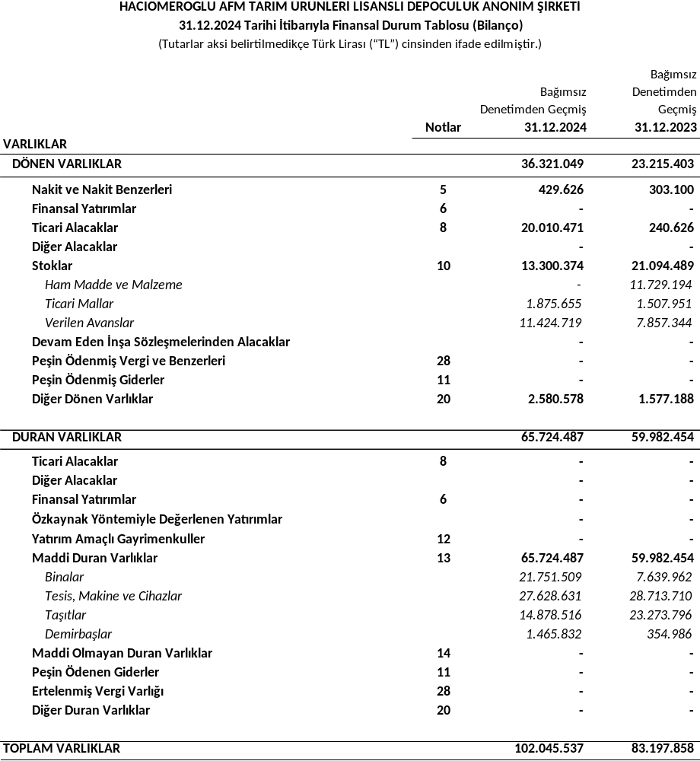

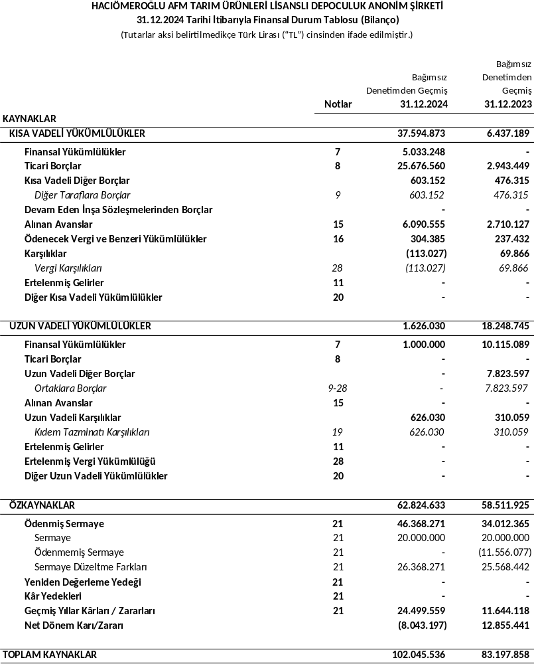

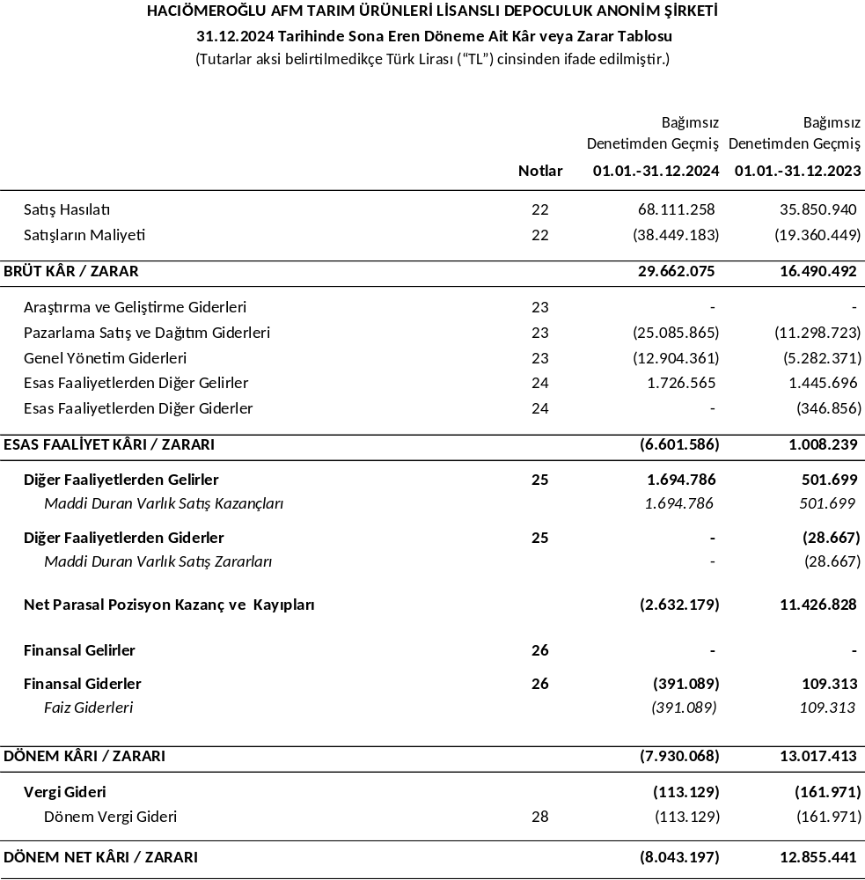

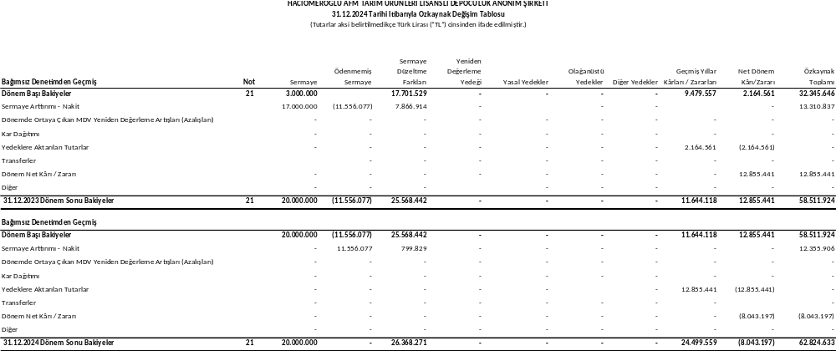

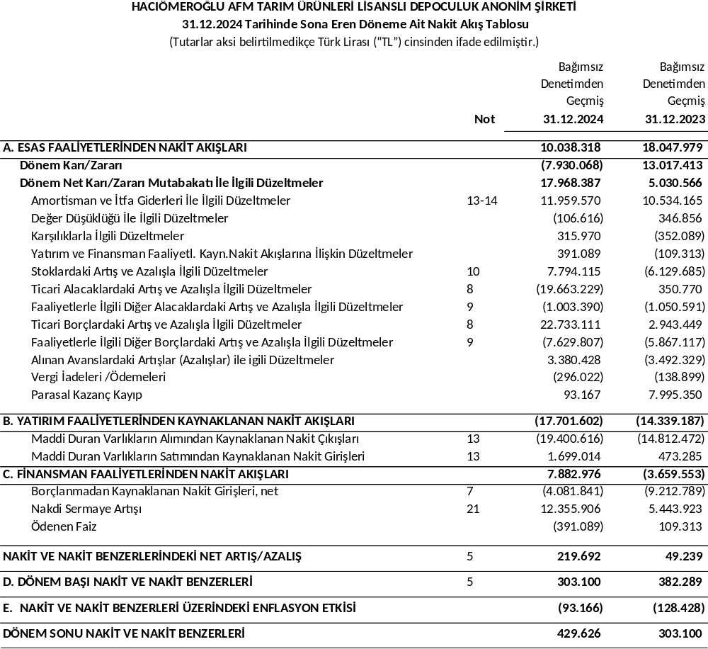

ŞİRKET’İN ORGANİZASYONU VE FAALİYET KONUSU

Hacıömeroğlu Afm Tarım Ürünleri Lisanslı Depoculuk Anonim Şirketi (“Şirket”), 2018 yılında Diyarbakır’da kurulmuştur.

Şirket, Tarım ürünlerinin TSE standartları çerçevesinde hijyenik ve ekonomik koşullarda, bakanlık gözetiminde, sigortalı ve tarafsız bir ortamda Hububat Depolama ve Antrepoculuk Faaliyetleri sunan silo hizmeti ile iştigal etmektedir. Bu amaçla 5300 sayılı tarım ürünleri lisanslı depoculuk kanunu kapmasında LİSANSLI DEPO İŞLETİCİSİ yetki belgesi bulunmaktadır.

Şirket’in Ticaret Sicili’ne kayıtlı adresi Selahattin Mahallesi 520 Sk. No: 3/A Silvan/Diyarbakır’dır.

Şirket’in Örmegöze Köyü, Organize Sanayi Bölgesi Mevkii 4 Cad. Afm Dıcle Apt. No: 14 Beşiri/Batman ve Haraba Şehir Mahallesi Mescit Düzü/4 Sk. No: 2 /4 Ahlat/Bitlis adreslerinde 2 şubesi bulunmaktadır.

Şirket’in 31 Aralık 2024 ve 31 Aralık 2023 tarihleri itibarıyla ortaklık yapısı aşağıdaki gibidir:

 | 31 Aralık 2024 |  | 31 Aralık 2023
Ortaklar | TL | Oran % | TL | Oran %
Fadıl TANELÇİ | 20.000.000 | % 100,0 | 20.000.000 | % 100,0
Nominal Sermaye | 20.000.000 | % 100,00 | 20.000.000 | % 100,00
Ödenmemiş Sermaye | - |  | (11.556.077)
 |  |  | (11.556.077)
Ödenmiş Sermaye | 20.000.000 | % 100,00 | 8.443.923 | % 100,00
Sermaye Düzeltmesi Farkları | 26.368.271 |  | 25.568.442
Toplam Sermaye | 46.368.271 |  | 34.012.365

Şirket sermayesi her biri 100 TL kıymetinde 200.000 adet paya ayrılmıştır. (31 Aralık 2023: bir pay 100 TL ve toplam pay adedi 200.000’dir).

Şirket’in 31 Aralık 2024 tarihi itibarıyla bünyesinde istihdam edilen personel sayısı 32 kişidir (31 Aralık 2023: 28 Kişi)

FİNANSAL TABLOLARIN SUNUMUNA İLİŞKİN ESASLAR

2.1. Sunuma İlişkin Temel Esaslar

2.1.1.Uygulanan Muhasebe Standartları

Şirket, yasal defterlerini ve kanuni finansal tablolarını Türk Ticaret Kanunu (“TTK”) ve vergi mevzuatınca belirlenen muhasebe ilkelerine uygun olarak tutmakta ve hazırlamaktadır.

İlişikteki finansal tablolar, KGK'nın 29 Temmuz 2017 tarihli ve 30138 sayılı Resmi Gazete’de yayımladığı uygulanması zorunlu kılınan, finansal tablo ve dipnot gösterim esaslarına uygun olarak sunulmuş olup Kamu Gözetimi Muhasebe ve Denetim Standartları Kurumu (KGK) tarafından yürürlüğe konulmuş olan Büyük ve Orta Boy İşletmeler için Finansal Raporlama Standartları (BOBİ FRS) esas alınmıştır.

Konsolide olmayan finansal tablolar Şirket’in yasal kayıtlarına dayandırılmış ve Türk Lirası cinsinden ifade edilmiş olup, KGK tarafından yayınlanan olan Büyük ve Orta Boy İşletmeler için Finansal Raporlama Standartları’na göre Şirket’in durumunu layıkıyla arz edebilmek için bir takım düzeltme ve sınıflandırma değişikliklerine tabi tutularak hazırlanmıştır.

Finansal tabloların BOBİ FRS’ye uygun olarak hazırlanması, varlık ve yükümlülükler ile şarta bağlı varlık ve yükümlülüklere ilişkin açıklayıcı notları etkileyecek belirli varsayımların ve önemli muhasebe tahminlerinin kullanılmasını gerektirmektedir. Bu tahminler, yönetimin mevcut olaylar ve aksiyonlar çerçevesinde en iyi tahminlerine dayansa da, fiili sonuçlar tahmin edilenden farklı gerçekleşebilir. Karmaşık ve daha ileri derecede bir yorum gerektiren varsayım ve tahminlerin finansal tablolar üzerinde önemli etkisi bulunabilir.

Şirket’in faaliyetlerini önemli ölçüde etkileyecek mevsimsel ve dönemsel değişiklikler bulunmamaktadır (31 Aralık 2023 : Bulunmamaktadır).

2.1.2. Karşılaştırmalı Bilgiler

Finansal durum ve performans trendlerinin tespitine imkan vermek üzere, Şirket’in finansal tabloları önceki dönemle karşılaştırmalı olarak hazırlanmaktadır. Cari dönem finansal tabloların sunumu ile uygunluk sağlanması açısından karşılaştırmalı bilgiler gerekli görüldüğünde yeniden sınıflandırılır ve önemli farklılıklar açıklanır.

2.1.3. Kullanılan Para Birimi

Şirket’in finansal tabloları faaliyette bulunduğu temel ekonomik çevrede geçerli olan para birimi (fonksiyonel para birimi) ile sunulmuştur. Şirket’in mali durumu ve faaliyet sonuçları, Şirket’in geçerli para birimi olan ve finansal tablolar için sunum para birimi olan Türk Lirası “TL” cinsinden ifade edilmiştir.

2.1.4. İşletmenin Sürekliliği

Finansal tablolar, Şirket’in önümüzdeki bir yılda ve faaliyetlerinin doğal akışı içerisinde varlıklarından fayda elde edeceği ve yükümlülüklerini yerine getireceği varsayımı altında işletmenin sürekliliği esasına göre hazırlanmıştır.

2.1.5. Netleştirme / Mahsup

Finansal tablolardaki varlık ve yükümlülükler BOBİ FRS kapsamında izin verilen ve zorunlu haller dışında birbirinden mahsup edilmemiştir. Gelir ve gider kalemleri de ancak BOBİ FRS kapsamında öngörülmesi halinde birbirinden mahsup edilmiş, aksi halde mahsup edilmemiştir.

2. FİNANSAL TABLOLARIN SUNUMUNA İLİŞKİN ESASLAR (devamı)

2.1.6.BOBİ FRS’ye Uygunluk Beyanı

İlişikteki finansal tablolar muhasebe kayıtlarını Türk Ticaret Kanunu ve vergi mevzuatına uygun olarak tutmaktadır. İlişikteki finansal tablolar kamu Gözetimi Muhasebe ve Denetim Standartları Kurumu (“KGK”) tarafından yayımlanan Büyük ve Orta Boy İşletmeler için Finansal Raporlama Standartları ile bunlara ilişkin ek ve yorumları (“BOBİ FRS”) uygun olarak hazırlanmıştır.

İlişikteki finansal tablolar, KGK'nın 29 Temmuz 2017 tarihli ve 30138 sayılı Resmi Gazete’de yayımladığı uygulanması zorunlu kılınan, finansal tablo ve dipnot gösterim esaslarına uygun olarak sunulmuştur.

Şirket orta boy işletme olarak tanımlanmaktadır.

Konsolide olmayan finansal tablolar Şirket’in yasal kayıtlarına dayandırılmış ve Türk Lirası cinsinden ifade edilmiş olup, KGK tarafından yayınlanan olan Büyük ve Orta Boy İşletmeler için Finansal Raporlama Standartları’na göre Şirket’in durumunu layıkıyla arz edebilmek için bir takım düzeltme ve sınıflandırma değişikliklerine tabi tutularak hazırlanmıştır.

2.1.7. Yüksek Enflasyon Dönemlerinde Konsolide Finansal Tabloların Düzeltilmesi

KGK 23 Kasım 2023 tarihinde TMS 29 kapsamı ve uygulamasına yönelik bir açıklama yapmıştır. Büyük Orta İşletme Finansal Raporlama Standartları uygulayan işletmelerin 31 Aralık 2024 tarihinde veya sonrasında sona eren yıllık raporlama dönemine ait finansal tablolarının BOBİFRS 25’de yer alan ilgili muhasebe ilkelerine uygun olarak enflasyon etkisine göre düzeltilerek sunulması gerektiğini belirtmiştir.

Şirket 31 Aralık 2024 tarihinde sona eren yıla ait finansal tablolarını enflasyon etkisine göre düzelterek hazırlamış, karşılaştırma dönemi olan 31 Aralık 2023 tarihli ve aynı tarihte sona eren yıla ait finansal tablolarını da enflasyon etkilerine göre yeniden düzenleyerek sunmuştur.

Finansal tablolar ve önceki dönemlere ait ilgili rakamlar, fonksiyonel para biriminin genel satın alma gücündeki değişiklikler için yeniden düzenlenmiştir ve sonuç olarak, finansal tablolar ve önceki dönemlere ait ilgili rakamlar Yüksek Enflasyonlu Ekonomilerde Finansal Raporlama standardı uyarınca raporlama dönemi sonunda geçerli olan ölçüm birimi cinsinden ifade edilmiştir.

BOBİFRS 25, konsolide finansal tablolar da dahil olmak üzere, fonksiyonel para birimi yüksek enflasyonlu bir ekonominin para birimi olan her işletmenin finansal tablolarına uygulanır. Bir ekonomide yüksek enflasyonun mevcut olması durumunda BOBİFRS 25 uyarınca, geçerli para birimi yüksek enflasyonlu bir ekonominin para birimi olan bir işletmenin finansal tablolarının raporlama dönemi sonu itibarıyla geçerli olan ölçüm birimi cinsinden ifade edilmesini gerektirmektedir.

Raporlama tarihi itibarıyla, Tüketici Fiyat Endeksi ("TÜFE") rakamına göre son üç yılın genel satın alma gücündeki kümülatif değişim %100'ün üzerinde olduğu için, Türkiye'de faaliyet gösteren işletmelerin 31 Aralık 2024 tarihinde veya bu tarihten sonra sona eren raporlama dönemlerinde BOBİFRS 25"Yüksek Enflasyonlu Ekonomilerde Finansal Raporlama" standardını uygulamaları gerekmektedir.

Aşağıdaki tabloda Türkiye İstatistik Kurumu (TUİK) tarafından yayınlanan Tüketici Fiyat Endeksleri dikkate alınarak hesaplanan ilgili yıllara ait enflasyon oranları yer almaktadır:

Tarih | Endeks | Düzeltme Katsayısı | Üç Yıllık Birleşik Enflasyon Oranı
31 Aralık 2024 | 2.684,55 | 1,00000 | %291
31 Aralık 2023 | 1.859,38 | 1,44378 | %268
31 Aralık 2022 | 1128,45 | 2,37897 | %156

2. FİNANSAL TABLOLARIN SUNUMUNA İLİŞKİN ESASLAR (devamı)

2.1.7. Yüksek Enflasyon Dönemlerinde Konsolide Finansal Tabloların Düzeltilmesi (devamı)

BOBİFRS 25 endeksleme işlemlerinin ana hatları aşağıdaki gibidir:

• Bilanço tarihi itibariyle cari satın alma gücü ile gösterilenler dışındaki tüm kalemler ilgili fiyat endeksi katsayıları kullanılarak endekslenmiştir. Önceki yıllara ait tutarlar da aynı şekilde endekslenmiştir.

• Parasal aktif ve pasif kalemler, bilanço tarihinde cari olan satın alma gücü ile ifade edildiklerinden endekslemeye tabi tutulmamışlardır. Parasal kalemler nakit para ve nakit olarak alınacak veya ödenecek kalemlerdir.

• Sabit kıymetler, iştirakler ve benzeri aktifler piyasa değerlerini geçmeyecek şekilde alım değerleri üzerinden endekslenmiştir. Amortismanlar da benzer şekilde düzeltilmişlerdir. Özkaynakların içerisinde yer alan tutarlar, bu tutarların şirkete katıldığı veya şirket içerisinde oluştuğu dönemlerdeki genel fiyat endekslerinin uygulanması neticesinde yeniden düzeltilmiştir.

• Bilançodaki parasal olmayan kalemlerin gelir tablosuna etkisi olanlar dışındaki gelir tablosunda yer alan tüm kalemler, gelir ve gider hesaplarının mali tablolara ilk olarak yansıtıldıkları dönemler üzerinden hesaplanan katsayılar ile endekslenmişlerdir.

• Net parasal pozisyon üzerinden genel enflasyon sonucunda oluşan kazanç veya kayıp, parasal olmayan aktiflere, özkaynak kalemlerine ve gelir tablosu hesaplarına yapılan düzeltmelerin farkıdır. Net parasal pozisyon üzerinden hesaplanan bu kazanç veya kayıp net kara dahil edilmiştir.

BOBİFRS 25 Enflasyon Muhasebesi standardının uygulanmasının etkisi aşağıda özetlenmiştir:

Finansal Durum Tablosunun Yeniden Düzenlenmesi

Finansal durum tablosunda yer alan tutarlardan raporlama dönemi sonunda geçerli olan ölçüm birimiyle ifade edilmemiş olanlar yeniden düzenlenir. Buna göre, parasal kalemler raporlama dönemi sonunda cari olan para birimi cinsinden ifade edildikleri için yeniden düzenlenmezler. Parasal olmayan kalemler, raporlama dönemi sonunda cari tutarları üzerinden gösterilmedikleri sürece, yeniden düzenlenmeleri gerekmektedir.

Parasal olmayan kalemlerin yeniden düzenlenmesinden kaynaklanan net parasal pozisyondaki kazanç veya kayıp kar veya zarara dahil edilir ve kapsamlı gelir tablosunda ayrıca sunulur.

Kâr veya Zarar Tablosunun Yeniden Düzenlenmesi

Kâr veya zarar tablosundaki tüm kalemler raporlama dönemi sonunda geçerli olan ölçüm birimi cinsinden ifade edilir. Bu nedenle, tüm tutarlar aylık genel fiyat endeksindeki değişiklikler uygulanarak yeniden düzenlenmiştir.
Satılan stokların maliyeti, yeniden düzenlenmiş stok bakiyesi kullanılarak düzeltilmiştir.
Amortisman ve itfa giderleri, maddi duran varlıklar, maddi olmayan duran varlıklar, yatırım amaçlı gayrimenkuller ve yeniden düzenlenmiş bakiyeleri kullanılarak düzeltilmiştir.

Nakit Akış Tablosunun Yeniden Düzenlenmesi

Nakit akış tablosundaki tüm kalemler, raporlama dönemi sonunda geçerli olan ölçüm birimi cinsinden ifade edilmektedir.

2. FİNANSAL TABLOLARIN SUNUMUNA İLİŞKİN ESASLAR (devamı)

2.2. Muhasebe Politikalarında Değişiklikler

Şirket’in finansal durumu, performansı veya nakit akışları üzerindeki işlemlerin ve olayların etkilerinin finansal tablolarda daha uygun ve güvenilir bir şekilde sunulmasını etkileyecek nitelikte muhasebe politikalarında herhangi bir değişiklik yapılmamıştır. Uygulanan muhasebe politikalarında yakın gelecekte bir değişiklik öngörülmemektedir.

2.3. Muhasebe Tahminlerindeki Değişiklikler ve Hatalar

Bir muhasebe tahminindeki değişikliğin etkisi, yalnızca bir döneme ilişkinse, değişikliğin yapıldığı cari dönemde; gelecek dönemlere de ilişkinse, hem değişikliğin yapıldığı hem de gelecek dönemde, ileriye yönelik olarak, net dönem karı veya zararının belirlenmesinde dikkate alınacak şekilde finansal tablolara yansıtılır.

Bir hatanın düzeltme tutarı geriye dönük olarak dikkate alınır. Bir hata, ortaya çıktığı önceki dönemlere ilişkin karşılaştırmalı tutarların yeniden düzenlenmesi veya bir sonraki raporlama döneminden önce meydana geldiğinde, söz konusu döneme ait birikmiş karlar hesabının yeniden düzenlenmesi yoluyla düzeltilir. Bilgilerin yeniden düzenlenmesi aşırı bir maliyete neden oluyorsa önceki dönemlere ait karşılaştırmalı bilgiler yeniden düzenlenmemekte, bir sonraki dönemin birikmiş karlar hesabı, söz konusu dönem başlamadan önce hatanın kümülatif etkisiyle yeniden düzenlenmektedir.

2.4. Önemli Muhasebe Politikalarının Özeti

BOBİ FRS’ler kapsamında muhasebe politikaları; finansal tabloların hazırlanmasında ve sunulmasında işletmeler tarafından kullanılan belirli ilkeler, esaslar, gelenekler, kurallar ve uygulamalardır.

Hasılatın kaydedilmesi

Satış gelirleri, ürünün teslimi veya hizmetin verilmesi, ürünle ilgili önemli risk ve getirilerin alıcıya nakledilmiş olması, gelir tutarının güvenilir bir şekilde ölçülebilmesi ve işlemle ilgili ekonomik faydaların Şirket tarafından elde edileceğinin kuvvetle muhtemel olması üzerine alınan veya alınabilecek bedelin makul değeri üzerinden tahakkuk esasına göre kayıtlara alınır. Net satışlar, satılmış ürün ya da tamamlanmış hizmetin satış vergisi hariç faturalanmış değerinden, iadeler ve komisyonların indirilmiş şeklini gösterir.

Nakit ve Nakit Benzerleri

Nakit ve nakit benzeri kalemleri, nakit para, vadesiz mevduat ve satın alım tarihinden itibaren vadeleri 3 ay veya 3 aydan daha az olan, hemen nakde çevrilebilecek olan ve önemli tutarda değer değişikliği riski taşımayan yüksek likiditeye sahip diğer kısa vadeli yatırımlardır.

Ticari Alacaklar ve Değer Düşüklüğü

Ticari alacakların tahsil süresi bir yıldan kısa ise, itibari değeri ile ölçülür. Bir yıldan uzun alacaklar ise etkin faiz yöntemi kullanılarak itfa edilmiş maliyetleri üzerinden değerlendirilir.

Şirket vadesi geçmiş ve değer düşüklüğüne uğramış ticari alacakları için şüpheli alacak karşılıkları ayırır. Söz konusu bu karşılığın tutarı, alacağın kayıtlı değeri ile tahsili mümkün tutar arasındaki farktır. Şirket ticari alacak yaşlandırması ve müşterilerin ödeme performansını değerlendirir ve bunun sonucunda şüpheli alacak karşılığını belirler. Şüpheli alacak karşılığı müşterilerin geçmiş ödeme performanslarından ve mali durumlarından yola çıkarak oluşturulmuş bir muhasebe tahminidir.

Stoklar

Stoklar, maliyetin ya da net gerçekleşebilir değerin düşük olanı ile değerlenir. Stoklar ortalama maliyet yöntemine göre değerlenir. Net gerçekleşebilir değer, olağan ticari faaliyet içerisinde oluşan tahmini satış fiyatından tahmini tamamlanma maliyeti ile satışı gerçekleştirmek için yüklenilmesi gereken tahmini maliyetlerin toplamının indirilmesiyle elde edilir. Stokların net gerçekleşebilir değeri maliyetinin altına düştüğünde, stoklar net gerçekleşebilir değerine indirgenir ve değer düşüklüğünün oluştuğu yılda gelir tablosuna gider olarak yansıtılır.
2. FİNANSAL TABLOLARIN SUNUMUNA İLİŞKİN ESASLAR (devamı)

Yatırım Amaçlı Gayrimenkuller

Mal ve hizmetlerin üretiminde kullanılmak veya idari maksatlarla veya işlerin normal seyri esnasında satılmak yerine, kira elde etmek veya sermaye kazancı elde etmek amacıyla veya her ikisi için elde tutulan araziler ve binalar “yatırım amaçlı gayrimenkuller” olarak sınıflandırılır. Yatırım amaçlı gayrimenkuller (değerleme raporuna istinaden gerçeğe uygun değeri ile muhasebeleştirilenler hariç) elde etme maliyetinden birikmiş amortismanın düşülmesi suretiyle gösterilmektedir. Yatırım amaçlı gayrimenkuller (araziler hariç) doğrusal amortisman metoduyla faydalı ömür esasına uygun bir şekilde ve aktife girdikleri tarihler dikkate alınarak amortismana tabi tutulur.

Şirket’in yatırım amaçlı gayrimenkulü bulunmamaktadır.

Maddi Duran Varlıklar

Maddi duran varlıklar (değerleme raporuna istinaden gerçeğe uygun değeri ile muhasebeleştirilenler hariç) maliyetleri üzerinden gösterilir. Amortisman ve itfa payları bu maliyetler üzerinden doğrusal amortisman yöntemiyle kıst usulüne göre ayrılır.

Maddi bir duran varlığa yapılan normal bakım ve onarım harcamaları, gider olarak muhasebeleştirilir. Maddi duran varlığın kapasitesini genişleterek kendisinden gelecekte elde edilecek faydayı artıran nitelikteki yatırım harcamaları, maddi duran varlığın maliyetine eklenir ve ilgili maddi duran varlığın kalan tahmini faydalı ömrü üzerinden amortismana tabi tutulur.

Maddi duran varlıkların faydalı ömürleri aşağıdaki gibidir:

 | Faydalı Ömür | Faydalı Ömür
 | 31 Aralık 2024 | 31 Aralık 2023
Binalar | 40 yıl | 40 yıl
Tesis,Makine,Cihaz | 10 yıl | 10 yıl
Taşıtlar | 5-6 yıl | 5-6 yıl
Demirbaşlar | 3-15 yıl | 3-15 yıl

Maddi Olmayan Duran Varlıklar

Satın alınan maddi olmayan duran varlıklardan sınırlı ömre sahip olanlar, maliyet değerlerinden birikmiş itfa payları ve birikmiş değer düşüklükleri düşüldükten sonraki tutarıyla gösterilir. Bu varlıklar beklenen faydalı ömürlerine göre doğrusal amortisman yöntemi kullanılarak itfa edilir.

Kiralama İşlemleri

Finansal Kiralama

Finansal kiralama yoluyla edinilmiş olan ve mülkiyetin bütün önemli risklerinin ve getirilerinin fiili olarak kiralama süresi sonunda Şirkete geçen maddi duran varlıklar, bilançoda kira başlangıç tarihindeki maliyet değeri üzerinden yansıtılır. Finansal kiralama işleminden kaynaklanan yükümlülük, etkin faiz yöntemi kullanılarak itfa edilmiş maliyet bedelinden muhasebeleştirilir. Finansal kiralama işlemine konu olan maddi duran varlığın ilk edinilme aşamasında katlanılan masraflar maliyete dâhil edilir. Finansal kiralama yolu ile elde edilen maddi duran varlıklar tahmin edilen ekonomik ömürleri üzerinden amortismana tabi tutulur.

Faaliyet Kiralaması

Mülkiyete ait risk ve getirilerin önemli bir kısmının kiralayana ait olduğu kiralama işlemi, faaliyet kiralaması olarak sınıflandırılır. Faaliyet kiralamaları olarak yapılan ödemeler, kira dönemi boyunca doğrusal yöntem ile gider olarak kaydedilir.

2. FİNANSAL TABLOLARIN SUNUMUNA İLİŞKİN ESASLAR (devamı)

Finansal Yükümlülükler ve Borçlanma Maliyetleri

Finansal borçların vadesi 12 aydan kısa ise, kısa vadeli finansal yükümlülüklerde ve 12 aydan uzun ise uzun vadeli finansal yükümlülüklerde sınıflandırılır. Alınan krediler etkin faiz oranı yöntemi kullanılarak itfa edilmiş maliyet bedeli ile gösterilir.

Amaçlanan kullanım veya satıma hazır hale gelmesi için önemli bir süre alan bir varlığın iktisabı, inşaatı veya üretimi ile doğrudan ilişkilendirilebilen borçlanma maliyetleri, ilgili varlıkların maliyetinin bir parçası olarak aktifleştirilir. Diğer tüm borçlanma maliyetleri, oluştukları dönemde giderleştirilir. Borçlanma maliyetleri, bir işletmenin fonların borçlanması ile ilgili olarak maruz kaldığı faiz ve diğer maliyetlerden oluşur.

Ticari Borçlar

Ticari borçların ödeme süresi bir yıldan kısa ise, itibari değeri ile ölçülür. Bir yıldan uzun borçlar ise etkin faiz yöntemi kullanılarak itfa edilmiş maliyetleri üzerinden değerlendirilir.

Varlıklarda Değer Düşüklüğü

Şerefiye gibi sınırsız ömrü olan varlıklar itfaya tabi tutulmazlar. Bu varlıklar için her yıl değer düşüklüğü testi uygulanır. İtfaya tabi olan varlıklar için ise defter değerinin geri kazanılmasının mümkün olmadığı durum ya da olayların ortaya çıkması halinde değer düşüklüğü testi uygulanır. Varlığın defter değerinin geri kazanılabilir tutarını aşması durumunda değer düşüklüğü karşılığı kaydedilir. Geri kazanılabilir tutar, satış maliyetleri düşüldükten sonra elde edilen gerçeğe uygun değer veya kullanımdaki değerin büyük olanıdır. Değer düşüklüğünün değerlendirilmesi için varlıklar ayrı tanımlanabilir nakit akımlarının olduğu en düşük seviyede gruplanır (nakit üreten birimler). Şerefiye haricinde değer düşüklüğüne tabi olan finansal olmayan varlıklar her raporlama tarihinde değer düşüklüğünün olası iptali için gözden geçirilir.

Borçlanma Maliyetleri ve Alınan Krediler

Kullanıma ve satışa hazır hale getirilmesi önemli ölçüde zaman isteyen varlıklar (özellikli varlıklar) söz konusu olduğunda, satın alınması, yapımı veya üretimi ile doğrudan ilişkilendirilen borçlanma maliyetleri, ilgili varlık kullanıma veya satışa hazır hale getirilene kadar varlığın maliyetine dahil edilmektedir. Diğer tüm borçlanma maliyetleri, oluştukları dönemde gelir tablosuna kaydedilmektedir.

Kur Değişiminin Etkileri

Şirket’in finansal tabloları faaliyette bulundukları temel ekonomik çevrede geçerli olan para birimi (fonksiyonel para birimi) ile sunulmuştur. Şirket’in mali durumu ve faaliyet sonuçları, geçerli para birimi olan ve finansal tablolar için sunum birimi olan TL cinsinden ifade edilmiştir.

Şirket’in finansal tablolarının hazırlanması sırasında, yabancı para cinsinden (TL dışındaki para birimleri) gerçekleşen işlemler, işlem tarihindeki kurlar esas alınmak suretiyle kaydedilmektedir. Bilançoda yer alan dövize endeksli parasal varlık ve yükümlülükler bilanço tarihinde geçerli olan kurlar kullanılarak Türk Lirası’na çevrilmektedir. Gerçeğe uygun değeri ile izlenmekte olan parasal olmayan kalemlerden yabancı para cinsinden kaydedilmiş olanlar, gerçeğe uygun değerin belirlendiği tarihteki kurlar esas alınmak suretiyle TL’ye çevrilmektedir. Tarihi maliyet cinsinden ölçülen yabancı para birimindeki parasal olmayan kalemler yeniden çevrilmeye tabi tutulmazlar.

2. FİNANSAL TABLOLARIN SUNUMUNA İLİŞKİN ESASLAR (devamı)

Pay Başına Kazanç- Sürdürülen Faaliyetlerden Pay Başına Kazanç

Hisse başına kazanç/zarar miktarı, dönem kar/zararının; sürdürülen faaliyetlerden hisse başına kazanç/zarar miktarı ise, sürdürülen faaliyetlerden dönem kar/zararının Şirket hisselerinin dönem içindeki zaman ağırlıklı ortalama pay adedine bölünmesiyle hesaplanır.

Türkiye’de şirketler, sermayelerini, hissedarlarına geçmiş yıl karlarından dağıttıkları “bedelsiz hisse” yolu ile arttırabilmektedirler. Bu tip “bedelsiz hisse” dağıtımları, hisse başına kazanç hesaplamalarında, ihraç edilmiş hisse gibi değerlendirilir. Buna göre, bu hesaplamalarda kullanılan ağırlıklı ortalama hisse sayısı, söz konusu hisse senedi dağıtımlarının geçmişe dönük etkileri de dikkate alınarak bulunmuştur.

Hisse başına kazancın hesaplanmasında, düzeltme yapılmasını gerekli kılacak imtiyazlı hisse veya seyreltme etkisi olan potansiyel hisse bulunmamaktadır (31 Aralık 2023 Bulunmamaktadır).

Raporlama Döneminden Sonraki Olaylar

Bilanço tarihinden sonraki olaylar, bilanço tarihi ile finansal tabloların yayınlanması için onaylandığı tarih arasında, Şirket lehine veya aleyhine ortaya çıkan olayları ifade etmektedir. Düzeltme yapılıp yapılmamasına göre, iki tür durum tanımlanmaktadır:
- bilanço sonrası düzeltme gerektiren olaylar; bilanço tarihi itibariyle ilgili olayların var olduğuna ilişkin kanıtları gösteren koşulların bulunduğu durumlar,
- ilgili olayların bilanço tarihinden sonra ortaya çıktığını gösteren gelişmeler (bilanço sonrası düzeltme gerektirmeyen olaylar)
Şirket’in ilişikteki finansal tablolarında, bilanço tarihinden sonraki düzeltme gerektiren olaylar kayda alınmıştır ve bilanço sonrası düzeltme gerektirmeyen olaylar dipnotlarda gösterilmiştir.

Karşılıklar, Koşullu Varlık ve Koşullu Yükümlülükler

Karşılıklar
Geçmiş olaylardan kaynaklanan mevcut bir hukuki veya zımni yükümlülüğün bulunması ve yükümlülüğün yerine getirilmesi için ekonomik fayda içeren kaynakların Şirketten çıkmalarının muhtemel olması ve yükümlülük tutarının güvenli bir biçimde tahmin ediliyor olması durumunda finansal tablolarda karşılık ayrılmaktadır. Karşılıklar, bilanço tarihi itibariyle yükümlülüğün yerine getirilmesi için yapılacak harcamanın Şirket yönetimi tarafından yapılan en gerçekçi tahminine göre hesaplanmakta ve etkisinin önemli olduğu durumlarda bugünkü değerine indirmek için iskonto edilmektedir.

Koşullu Yükümlülükler
Bu gruba giren yükümlülükler, geçmiş olaylardan kaynaklanan ve mevcudiyeti işletmenin tam olarak kontrolünde bulunmayan bir veya daha fazla kesin mahiyette olmayan olayın ileride gerçekleşip gerçekleşmemesi ile mevcudiyeti teyit edilebilecek olan yükümlülükler koşullu yükümlülükler olarak değerlendirilmekte ve finansal tablolara dahil edilmemektedir. Çünkü yükümlülüğün yerine getirilmesi için, ekonomik fayda içeren kaynakların işletmeden çıkma ihtimali bulunmamakta veya yükümlülük tutarı yeterince güvenilir olarak ölçülememektedir. Şirket ekonomik fayda içeren kaynakların işletmeden çıkmaları ihtimali çok uzak olmadıkça, koşullu yükümlülüklerini finansal tablo dipnotlarında göstermektedir.

Koşullu Varlıklar
Şirket’te geçmiş olaylardan kaynaklanan ve mevcudiyeti işletmenin tam anlamıyla kontrolünde bulunmayan bir veya daha fazla kesin olmayan olayın gerçekleşip gerçekleşmemesi ile teyit edilecek olan varlık, koşullu varlık olarak değerlendirilmektedir. Ekonomik fayda içeren kaynakların işletmeye girişi kesin değil ise koşullu varlıklar finansal tablo dipnotlarında açıklanmaktadır.

Karşılık tutarının ödenmesi için kullanılan ekonomik faydaların tamamının ya da bir kısmının üçüncü taraflarca karşılanmasının beklendiği durumlarda tahsil edilecek olan tutar, bu tutarın geri ödemesinin kesin olması ve tutarın güvenilir bir şekilde hesaplanması durumunda, bir varlık olarak muhasebeleştirilmekte ve raporlanmaktadır.

2. FİNANSAL TABLOLARIN SUNUMUNA İLİŞKİN ESASLAR (devamı)

Devlet Teşvik ve Yardımları

Devlet teşviki, işletmenin teşvikin elde edilmesi için gerekli koşulları yerine getireceğine ve teşvikin elde edileceğine dair makul bir güvence olmadan finansal tablolara yansıtılmaz. Devlet teşvikleri, bu teşviklerle karşılanması amaçlanan maliyetlerin gider olarak muhasebeleştirildiği dönemler boyunca sistematik şekilde kâr veya zarara yansıtılır. Bir finansman aracı olan devlet teşvikleri, finanse ettikleri harcama kalemini netleştirmek amacıyla kâr veya zararda muhasebeleştirilmek yerine, kazanılmamış gelir olarak finansal durum tablosu (bilanço) ile ilişkilendirilmeli ve ilgili varlıkların ekonomik ömrü boyunca sistematik şekilde kâr veya zarara yansıtılmalıdır.

İlişkili Taraflar

Şirket’in ilişkili tarafları, hissedarlık, sözleşmeye dayalı hak, aile ilişkisi veya benzeri yollarla karşı tarafı doğrudan ya da dolaylı bir şekilde kontrol edebilen veya önemli derecede etkileyebilen kuruluşları kapsamaktadır. Ekteki finansal tablolarda Şirket’in hissedarları ve bu hissedarlar tarafından sahip olunan şirketlerle, bunların kilit yönetici personeli ve ilişkili oldukları bilinen diğer şirketler, ilişkili taraflar olarak tanımlanmıştır.

Aşağıdaki kriterlerden birinin varlığında, taraf Şirket ile ilişkili sayılır:

- Söz konusu tarafın, doğrudan ya da dolaylı olarak bir veya birden fazla aracı yoluyla:
- Şirket’i kontrol etmesi, Şirket tarafından kontrol edilmesi ya da
- Şirket ile ortak kontrol altında bulunması (ana ortaklıklar, bağlı ortaklıklar ve aynı iş dalındaki bağlı ortaklıklar dahil olmak üzere)
- Şirket üzerinde önemli etkisinin olmasını sağlayacak payının olması; veya Şirket üzerinde ortak kontrole sahip olması;
- Tarafın, Şirket’in bir iştiraki olması;
- Tarafın, Şirket’in ortak girişimci olduğu bir iş ortaklığı olması;
- Tarafın, Şirket’in veya ana ortaklığının kilit yönetici personelinin bir üyesi olması;
- Tarafın, (i) ya da (iv) maddelerinde bahsedilen herhangi bir bireyin yakın bir aile üyesi olması;
- Tarafın; kontrol edilen, ortak kontrol edilen ya da önemli etki altında veya (iv) ya da (v) maddelerinde bahsedilen herhangi bir bireyin doğrudan ya da dolaylı olarak önemli oy hakkına sahip olduğu bir işletme olması; veya
- Tarafın, işletmenin ya da işletme ile ilişkili taraf olan bir işletmenin çalışanlarına işten ayrılma sonrasında sağlanan fayda planları olması gerekir.

İlişkili taraflarla yapılan işlem, ilişkili taraflar arasında kaynaklarının, hizmetlerin ya da yükümlülüklerin bir bedel karşılığı olup olmadığına bakılmaksızın transferidir.

Kurum Kazancı Üzerinden Hesaplanan Vergiler

Gelir vergisi gideri, cari vergi ve ertelenmiş vergi giderinin toplamından oluşur.

Cari vergi

Cari yıl vergi yükümlülüğü, dönem karının vergiye tabi olan kısmı üzerinden hesaplanır. Vergiye tabi kâr, diğer yıllarda vergilendirilebilir ya da vergiden indirilebilir kalemler ile vergilendirilmesi ya da vergiden indirilmesi mümkün olmayan kalemleri hariç tutması nedeniyle, gelir tablosunda yer verilen kârdan farklılık gösterir. Şirket’in cari vergi yükümlülüğü bilanço tarihi itibariyle yasallaşmış ya da önemli ölçüde yasallaşmış vergi oranı kullanılarak hesaplanmıştır.

2. FİNANSAL TABLOLARIN SUNUMUNA İLİŞKİN ESASLAR (devamı)

Ertelenmiş vergi

Ertelenmiş vergi yükümlülüğü veya varlığı, varlıkların ve yükümlülüklerin finansal tablolarda gösterilen tutarları ile yasal vergi matrahı hesabında dikkate alınan tutarları arasındaki geçici farklılıkların bilanço yöntemine göre vergi etkilerinin yasalaşmış vergi oranları dikkate alınarak hesaplanmasıyla belirlenmektedir. Ertelenmiş vergi yükümlülükleri vergilendirilebilir geçici farkların tümü için hesaplanırken, indirilebilir geçici farklardan oluşan ertelenmiş vergi varlıkları, gelecekte vergiye tabi kar elde etmek suretiyle söz konusu farklardan yararlanmanın kuvvetle muhtemel olması şartıyla hesaplanmaktadır. Bahse konu varlık ve yükümlülükler, ticari ya da mali kar/zararı etkilemeyen işleme ilişkin geçici fark, şerefiye veya diğer varlık ve yükümlülüklerin ilk defa finansal tablolara alınmasından (işletme birleşmeleri dışında) kaynaklanıyorsa muhasebeleştirilmez.

Ertelenmiş vergi yükümlülükleri, Şirket’in geçici farklılıkların ortadan kalkmasını kontrol edebildiği ve yakın gelecekte bu farkın ortadan kalkma olasılığının düşük olduğu durumlar haricinde, bağlı ortaklık ve iştiraklerdeki yatırımlar ve iş ortaklıklarındaki paylar ile ilişkilendirilen vergilendirilebilir geçici farkların tümü için hesaplanır. Bu tür yatırım ve paylar ile ilişkilendirilen vergilendirilebilir geçici farklardan kaynaklanan ertelenmiş vergi varlıkları, yakın gelecekte vergiye tabi yeterli kar elde etmek suretiyle söz konusu farklardan yararlanmanın kuvvetle muhtemel olması ve gelecekte ilgili farkların ortadan kalkmasının muhtemel olması şartlarıyla hesaplanmaktadır.

Ertelenmiş vergi varlığının kayıtlı değeri, her bilanço tarihi itibariyle gözden geçirilir. Ertelenmiş vergi varlığının kayıtlı değeri, bir kısmının veya tamamının sağlayacağı faydanın elde edilmesine imkan verecek düzeyde mali kar elde etmenin muhtemel olmadığı ölçüde azaltılır.

Ertelenmiş vergi varlıkları ve yükümlülükleri varlıkların gerçekleşeceği veya yükümlülüklerin yerine getirileceği dönemde geçerli olması beklenen ve bilanço tarihi itibariyle yasallaşmış veya önemli ölçüde yasallaşmış vergi oranları (vergi düzenlemeleri) üzerinden hesaplanır. Ertelenmiş vergi varlıkları ve yükümlülüklerinin hesaplanması sırasında, Şirket’in bilanço tarihi itibariyle varlıklarının defter değerini geri kazanması ya da yükümlülüklerini yerine getirmesi için tahmin ettiği yöntemlerin vergi sonuçları dikkate alınır.

Ertelenmiş vergi varlıkları ve yükümlülükleri, cari vergi varlıklarıyla cari vergi yükümlülüklerini mahsup etme ile ilgili yasal bir hakkın olması veya söz konusu varlık ve yükümlülüklerin aynı vergi mercii tarafından toplanan gelir vergisiyle ilişkilendirilmesi ya da Şirket’in cari vergi varlık ve yükümlülüklerini netleştirmek suretiyle ödeme niyetinin olması durumunda mahsup edilir.

Dönem cari ve ertelenmiş vergisi

Doğrudan özkaynakta alacak ya da borç olarak muhasebeleştirilen kalemler (ki bu durumda ilgili kalemlere ilişkin ertelenmiş vergi de doğrudan özkaynakta muhasebeleştirilir) ile ilişkilendirilen ya da işletme birleşmelerinin ilk kayda alımından kaynaklananlar haricindeki cari vergi ile döneme ait ertelenmiş vergi, gelir tablosunda gider ya da gelir olarak muhasebeleştirilir. İşletme birleşmelerinde, şerefiye hesaplanmasında ya da satın alanın, satın alınan bağlı ortaklığın tanımlanabilen varlık, yükümlülük ve şarta bağlı borçlarının gerçeğe uygun değerinde elde ettiği payın satın alım maliyetini aşan kısmının belirlenmesinde vergi etkisi göz önünde bulundurulur.

2. FİNANSAL TABLOLARIN SUNUMUNA İLİŞKİN ESASLAR (devamı)

Çalışanlara Sağlanan Faydalar ve Kıdem Tazminatları

Türkiye’de mevcut kanunlar ve toplu iş sözleşmeleri hükümlerine göre kıdem tazminatı, emeklilik veya işten çıkarılma durumunda ödenir. Bilançoda muhasebeleştirilen kıdem tazminatı yükümlülüğü, tüm çalışanların emeklilikleri dolayısıyla ileride doğması beklenen yükümlülük tutarlarının net bugünkü değerine göre hesaplanmış ve finansal tablolara yansıtılmış tutarını gösterir.

Nakit Akımının Raporlanması

Şirket net varlıklarındaki değişimleri, finansal yapısını ve nakit akımlarının tutar ve zamanlamasını değişen şartlara göre yönlendirme yeteneği hakkında finansal tablo kullanıcılarına bilgi vermek üzere, nakit akım tablolarını düzenlemektedir. Nakit akım tablosunda, döneme ilişkin nakit akımları işletme, yatırım ve finansman faaliyetlerine dayalı bir biçimde sınıflandırılarak raporlanır.

İşletme faaliyetlerden kaynaklanan nakit akımları, Şirket’in esas faaliyetlerinden kaynaklanan nakit akımlarını gösterir. Yatırım faaliyetleriyle ilgili nakit akımları, Şirket’in yatırım faaliyetlerinde (duran varlık yatırımları ve finansal yatırımlar) kullandığı ve elde ettiği nakit akımlarını gösterir. Finansal faaliyetlere ilişkin nakit akımları, Şirket’in finansal faaliyetlerde kullandığı kaynakları ve bu kaynakların geri ödemelerini gösterir. Nakit ve nakit benzeri değerler, nakit ve vadesiz banka mevduatı ile tutarı belirli nakde kolayca çevrilebilen kısa vadeli, yüksek likiditeye sahip ve vadesi 3 ay veya daha kısa olan yatırımları içermektedir.

Sermaye ve Temettüler

Adi hisseler, özsermaye olarak sınıflandırılır. Adi hisseler üzerinden dağıtılan temettüler, temettü kararının alındığı dönemde birikmiş kardan indirilerek kaydedilir.

2.5. Önemli Muhasebe Değerleme, Tahmin ve Varsayımları

İlişikteki finansal tabloların BOBİ FRS ile uyumlu bir şekilde hazırlanması Yönetim tarafından hazırlanmış finansal tablolarda yer alan bazı aktif ve pasiflerin taşıdıkları değerler, muhtemel mükellefiyetlerle ilgili verilen açıklamalar ile raporlanan gelir ve giderlerin tutarlarına ilişkin olarak bazı tahminler ve varsayımların yapılmasını gerektirir. Gerçekleşen tutarlar tahminlerden farklılıklar içerebilir. Bu tahminler dönemsel olarak gözden geçirilir ve gerekli görüldüklerinde düzeltilir.

Muhasebe Politikalarını Etkileyen Önemli Yönetim Yargıları

Muhasebe politikalarını ve ekli mali tabloları etkileyen yönetimin önemli kararları aşağıdaki gibidir:

Not 8 – Ticari alacaklar ve Ticari borçlar
Not 13 – Maddi duran varlıklar
Not 18 – Taahhütler / koşullu varlık ve borçlar
Not 19 – Karşılıklar

İŞLETME BİRLEŞMELERİ

Bulunmamaktadır (31 Aralık 2023: Bulunmamaktadır).

BÖLÜMLERE GÖRE RAPORLAMA

Bulunmamaktadır (31 Aralık 2023: Bulunmamaktadır).

NAKİT VE NAKİT BENZERLERİ
 | 31 Aralık 2024 | 31 Aralık 2023
Kasa | 49.609 | 124.089
Bankalar - Vadesiz Mevduat | 380.017 | 179.011
Toplam | 429.626 | 303.100

31 Aralık 2024 ve 2023 tarihi itibariyle nakit ve nakit benzerleri üzerinden herhangi bir blokaj ve kısıtlama bulunmamaktadır.

FİNANSAL YATIRIMLAR

Bulunmamaktadır (31 Aralık 2023: Bulunmamaktadır).

FİNANSAL BORÇLANMALAR
 | 31 Aralık 2024 | 31 Aralık 2023
Kısa Vadeli Finansal Yükümlülükler | 5.033.248 | -
Banka Kredileri | 4.533.248 | -
Uzun Vadeli Kredilerin Kısa Vadeli Kısımları | 500.000 | -
Uzun Vadeli Finansal Yükümlülükler | 1.000.000 | 10.115.089
Banka Kredileri | 1.000.000 | 10.115.089
Toplam Kısa ve Uzun Vadeli Finansal Borçlar | 6.033.248 | 10.115.089

Kısa vadeli borçlanmalar

Kısa vadeli banka kredilerinin 31 Aralık 2024 ve 2023 tarihi itibariyle dağılımı aşağıda gösterilmiştir:

 | 31 Aralık 2024 |  | 31 Aralık 2023
 | Orijinal Para | TL Karşılığı | Orijinal Para | TL Karşılığı
Banka Kredileri - TL Kredileri | 5.033.248 | 5.033.248 | - | -
Banka Kredileri - USD Kredileri | - | - | - | -
Kredi Kartı Borçları | - | - | - | -
Toplam |  | 5.033.248 |  | -

Uzun Vadeli Borçlanmalar

Uzun vadeli banka kredilerinin 31 Aralık 2024 tarihi itibariyle itfa edilmiş maliyete göre vadesel değerleri aşağıda gösterilmiştir:
 | Orijinal Para |  |  | 31 Aralık 2024
 | TL Krediler | USD Krediler | EUR Krediler | TL Karşılığı
Kısa Vadeli Kısım | 500.000 | - | - | 500.000
3-6 Ay Arası | 500.000 | - | - | 500.000
Uzun Vadeli Kısım | 1.000.000 | - | - | 1.000.000
2026 Yılı | 500.000 | - | - | 500.000
2027 Yılı | 500.000 | - | - | 500.000
Toplam | 1.500.000 | - | - | 1.500.000

TİCARİ ALACAKLAR ve TİCARİ BORÇLAR

Kısa Vadeli Ticari Alacaklar
 | 31 Aralık 2024 | 31 Aralık 2023
İlişkili Olmayan Taraflardan Ticari Alacaklar | 20.010.471 | 240.626
Alıcılar | 20.010.471 | 240.626
Şüpheli Ticari Alacaklar | 240.240 | 346.856
Şüpheli Ticari Alacaklar Karşılığı | (240.240) | (346.856)
İlişkili Taraflardan Ticari Alacaklar (Not 28) | - | -
Toplam | 20.010.471 | 240.626

(i) Tahsilat Süresi

31 Aralık 2024 tarihi itibariyle ticari alacakların ortalama tahsil süresi 55 gündür. (31 Aralık 2023: 6 gün)

(ii) Şüpheli Alacaklar

Şüpheli alacak karşılığına ilişkin değişim tablosu aşağıda gösterilmiştir:
 | 31 Aralık 2024 | 31 Aralık 2023
Dönem Başı - 1 Ocak | (346.856) | -
Dönem İçerisinde Ayrılan Karşılık | - | (240.240)
Dönem İçinde Tahsil Edilen | - | -
Enflasyon Etkisi | 106.616 | (106.616)
Dönem Sonu - 31 Aralık | (240.240) | (346.856)

(iii) Alacak Senetleri

Bulunmamaktadır (31 Aralık 2023: Bulunmamaktadır).

Uzun Vadeli Ticari Alacaklar

Bulunmamaktadır (31 Aralık 2023: Bulunmamaktadır).

Kısa Vadeli Ticari Borçlar
 | 31 Aralık 2024 | 31 Aralık 2023
İlişkili Olmayan Taraflara Ticari Borçlar | 25.676.560 | 2.943.449
Satıcılar | 25.676.560 | 2.943.449
İlişkili Taraflara Ticari Borçlar (Not 28) | - | -
Toplam | 25.676.560 | 2.943.449

(i) Ödeme Süresi

31 Aralık 2024 tarihi itibariyle ticari borçların ortalama ödeme süresi 1 gündür (31 Aralık 2023: 1 gün).

(ii) Borç Senetleri

Bulunmamaktadır (31 Aralık 2023: Bulunmamaktadır).

Uzun Vadeli Ticari Borçlar

Bulunmamaktadır (31 Aralık 2023: Bulunmamaktadır).

DİĞER ALACAKLAR ve DİĞER BORÇLAR

Kısa Vadeli Diğer Alacaklar

Bulunmamaktadır (31 Aralık 2023: Bulunmamaktadır).

Uzun Vadeli Diğer Alacaklar

Bulunmamaktadır (31 Aralık 2023: Bulunmamaktadır).

Kısa Vadeli Diğer Borçlar

 | 31 Aralık 2024 | 31 Aralık 2023
İlişkili Taraflara Diğer Borçlar (Not 28) | - | -
İlişkili Olmayan Taraflara Diğer Borçlar | 603.152 | 476.315
Personele Borçlar | 603.152 | 476.315
Toplam | 603.152 | 476.315

Uzun Vadeli Diğer Borçlar

 | 31 Aralık 2024 | 31 Aralık 2023
Ortaklara Borçlar | - | 7.823.597
Toplam | - | 7.823.597

STOKLAR
 | 31 Aralık 2024 | 31 Aralık 2023
İlk Madde Malzeme | - | 11.729.194
Ticari Mallar | 1.875.655 | 1.507.951
Verilen Sipariş Avansları | 11.424.719 | 7.857.344
Toplam | 13.300.374 | 21.094.489

Şirket’in 31 Aralık 2024 tarihi itibariyla stokları üzerinde 347.000.000 TL teminat bulunmaktadır.

PEŞİN ÖDENMİŞ GİDERLER VE ERTELENMİŞ GELİRLER

Kısa ve Uzun Vadeli Peşin Ödenmiş Giderler

Bulunmamaktadır (31 Aralık 2023: Bulunmamaktadır).

Kısa ve Uzun Vadeli Ertelenmiş Gelirler

Bulunmamaktadır (31 Aralık 2023: Bulunmamaktadır).

YATIRIM AMAÇLI GAYRİMENKULLER

Bulunmamaktadır (31 Aralık 2023: Bulunmamaktadır).

MADDİ DURAN VARLIKLAR

Şirket’in maddi duran varlıklarına ilişkin detaylar aşağıdaki gibidir;
 | 31 Aralık 2023 | Girişler | Çıkışlar | 31 Aralık 2024
Maliyet Değeri | 91.073.865 | 19.400.616 | (4.582.089) | 105.892.392
Binalar | 8.278.063 | 14.631.230 | - | 22.909.293
Tesis Makina ve Cihazlar | 44.451.894 | 3.559.723 | - | 48.011.617
Taşıtlar | 37.688.910 | - | (4.582.089) | 33.106.820
Demirbaşlar | 654.998 | 1.209.663 | - | 1.864.661
Birikmiş Amortismanlar | (31.091.410) | (11.959.570) | 2.883.075 | (40.167.904)
Binalar | (638.101) | (519.684) | - | (1.157.784)
Tesis Makina ve Cihazlar | (15.738.184) | (4.644.802) | - | (20.382.986)
Taşıtlar | (14.415.114) | (6.696.266) | 2.883.075 | (18.228.305)
Demirbaşlar | (300.012) | (98.817) | - | (398.829)
Net Değer | 59.982.454 |  | (1.699.014) | 65.724.487
 | 31 Aralık 2022 | Girişler | Çıkışlar | 31 Aralık 2023
Maliyet Değeri | 77.319.028 | 14.812.472 | (1.057.636) | 91.073.865
Binalar | 8.278.063 | - | - | 8.278.063
Tesis Makina ve Cihazlar | 42.621.555 | 1.830.339 | - | 44.451.894
Taşıtlar | 25.764.412 | 12.982.133 | (1.057.636) | 37.688.910
Demirbaşlar | 654.998 | - | - | 654.998
Birikmiş Amortismanlar | (21.141.596) | (10.534.165) | 584.351 | (31.091.410)
Binalar | (431.149) | (206.952) | - | (638.101)
Tesis Makina ve Cihazlar | (11.443.353) | (4.294.831) | - | (15.738.184)
Taşıtlar | (9.054.116) | (5.945.348) | 584.351 | (14.415.114)
Demirbaşlar | (212.977) | (87.035) | - | (300.012)
Net Değer | 56.177.433 |  | (473.285) | 59.982.454

Şirket’in cari dönemde maddi duran varlıkları 170.499.500 TL tutarında sigorta ettirilerek teminat altına alınmıştır

Şirket’in maddi duran varlıklarına ilişkin net defter değerleri aşağıdaki gibidir;
 | Net Defter Değeri
Maddi Duran Varlıklar | 31 Aralık 2023 | 31 Aralık 2024
Binalar | 7.639.962 | 21.751.509
Tesis Makina ve Cihazlar | 28.713.710 | 27.628.631
Taşıtlar | 23.273.796 | 14.878.516
Demirbaşlar | 354.986 | 1.465.832
Toplam | 59.982.454 | 65.724.487

MADDİ OLMAYAN DURAN VARLIKLAR

Bulunmamaktadır (31 Aralık 2023: Bulunmamaktadır).

ALINAN AVANSLAR
 | 31 Aralık 2024 | 31 Aralık 2023
Alınan Sipariş Avansları | 6.090.555 | 2.710.127
Toplam | 6.090.555 | 2.710.127

ÖDENECEK VERGİ VE BENZERİ YÜKÜMLÜLÜKLER
 | 31 Aralık 2024 | 31 Aralık 2023
Ödenecek Vergi ve Fonlar | 51.917 | 1.660
Ödenecek Sosyal Güvenlik Kesintileri | 252.468 | 201.424
Ödenecek Diğer Yükümlülükler | - | 34.348
Toplam | 304.385 | 237.432

KİRALAMALAR

Kiracı Durumunda Şirket:

Gider olarak muhasebeleştirilen ödemeler | 01.01.-31.12.2024 | 01.01.-31.12.2023

Asgari kira ödemeleri
-Gayrimenkul kiralama giderleri | 8.264 | 5.198
-Araç kiralama giderleri | - | 2.165.913
-Diğer giderler | - | -
İkincil kiralamaya ilişkin alınan ödemeler | - | -

Kiralayan Durumunda Şirket:

Şirket faaliyet konusu gereği lisanslı depolarını mudiden ve Toprak Mahsulleri Ofisine kiralayarak gelir elde etmektedir. Söz konusu gelirleri 2024 ve 2023 itibarıyla aşağıdaki gibidir;

Gelir olarak muhasebeleştirilen tahsilatlar | 01.01.-31.12.2024 | 01.01.-31.12.2023
Asgari kira tahsilatları | 48.305.887 | 20.191.679
Şarta bağlı kira ödemeleri | - | -
İkincil kiralamaya ilişkin alınan ödemeler | - | -

TAAHHÜTLER, KOŞULLU VARLIK VE YÜKÜMLÜLÜKLER

Şirket Hakkındaki Davalar

Bulunmamaktadır. (31 Aralık 2023: Bulunmamaktadır).

Şarta Bağlı Varlıklar

Bulunmamaktadır. (31 Aralık 2023: Bulunmamaktadır).

Şarta Bağlı Yükümlülükler

Bulunmamaktadır. (31 Aralık 2023: Bulunmamaktadır).

18. TAAHHÜTLER, KOŞULLU VARLIK VE YÜKÜMLÜLÜKLER (devamı)

Şirket Tarafından Verilen TRİ’ler (Teminat – Rehin-İpotekler)
 | 31 Aralık 2024 | 31 Aralık 2023
A. Kendi Tüzel Kişiliği Adına Vermiş Olduğu TRİ'lerin Toplam Tutarı | - | -
B. Tam Konsolidasyon Kapsamına Dahil Edilen Ortaklıklar Lehine Vermiş Olduğu TRİ'lerin Toplam Tutarı
C. Olağan Ticari Faaliyetlerinin Yürütülmesi Amacıyla 3. Kişilerin Borcunu Temin Amacıyla Vermiş Olduğu TRİ'lerin Toplam Tutarı
D. Diğer Verilen TRİ'lerin Toplam Tutarı
i. Ana Ortaklık Lehine Vermiş Olduğu TRİ'lerin Toplam Tutarı
ii. B ve C Kapsamına Girmeyen Diğer Grup Şirketleri Lehine Vermiş Olduğu TRİ'lerin Toplam Tutarı | -
iii. C Maddesi Kapsamına Girmeyen 3. Kişiler Lehine Vermiş Olduğu TRİ'lerin Toplam Tutarı |  | -
Toplam | - | -

KARŞILIKLAR

Kısa Vadeli Karşılıklar

Bulunmamaktadır (31 Aralık 2023: Bulunmamaktadır).

Uzun Vadeli Karşılıklar

 | 31 Aralık 2024 | 31 Aralık 2023
Kıdem Tazminat Karşılığı | 626.030 | 310.059
Toplam | 626.030 | 310.059

Kıdem Tazminatı Karşılığı

Türkiye’de mevcut kanunlar çerçevesinde, Şirket bir yıllık hizmet süresini dolduran ve herhangi bir geçerli nedene bağlı olmaksızın işine son verilen, askerlik hizmeti için göreve çağrılan, vefat eden, erkekler için 25 kadınlar için 20 yıllık hizmet süresini dolduran ya da emeklilik yaşına gelmiş (kadınlarda 58, erkeklerde 60 yaş) personeline kıdem tazminatı ödemesi yapmak zorundadır.

Kıdem tazminatı yükümlülüğü yasal olarak herhangi bir fonlamaya tabi değildir. Kıdem tazminatı karşılığı, Şirket’in, çalışanların emekli olmasından kaynaklanan gelecekteki muhtemel yükümlülük tutarının bugünkü değerinin tahmin edilmesi yoluyla hesaplanmaktadır.
 | 31 Aralık 2024 | 31 Aralık 2023
Dönem Başı - 1 Ocak | 310.059 | 662.149
Cari Hizmet Maliyeti | 411.276 | (91.796)
Ödenen Tazminatlar | - | -
Parasal Kazanç / Kayıp | (95.305) | (260.293)
Dönem Sonu - 31 Aralık | 626.030 | 310.059

Ana varsayım, her hizmet yılı için olan azami yükümlülük tutarının enflasyona paralel olarak artacak olmasıdır. Dolayısıyla, uygulanan iskonto oranı, gelecek enflasyon etkilerinin düzeltilmesinden sonraki beklenen reel oranı ifade eder. Bu nedenle, 31 Aralık 2024 ve 31 Aralık 2023 tarihleri itibariyle, ekli finansal tablolarda karşılıklar, geleceğe ilişkin çalışanların emekliliğinden kaynaklanacak muhtemel yükümlülüğünün bugünkü değeri tahmin edilerek hesaplanmaktadır. Şirket’in kıdem tazminatı karşılığının hesaplanmasında 31 Aralık 2024 tarihinde geçerli olan 46.655,53 TL tavan tutarı dikkate alınmıştır. (31 Aralık 2023: 35.058,58 TL)

DİĞER VARLIK VE YÜKÜMLÜLÜKLER

Diğer Dönen Varlıklar
 | 31 Aralık 2024 | 31 Aralık 2023
Devreden KDV | 2.580.578 | 1.577.188
Toplam | 2.580.578 | 1.577.188

Diğer Duran Varlıkları

Bulunmamaktadır (31 Aralık 2023: Bulunmamaktadır).

Diğer Kısa ve Uzun Vadeli Yükümlülükler

Bulunmamaktadır (31 Aralık 2023: Bulunmamaktadır).

SERMAYE, YEDEKLER VE DİĞER ÖZKAYNAK KALEMLERİ

Şirket’in 31 Aralık 2024 ve 31 Aralık 2023 tarihleri itibarıyla ortaklık yapısı aşağıdaki gibidir;

 | 31 Aralık 2024 |  | 31 Aralık 2023
Ortaklar | TL | Oran % | TL | Oran %
Fadıl TANELÇİ | 20.000.000 | % 100,0 | 20.000.000 | % 100,0
Nominal Sermaye | 20.000.000 | % 100,00 | 20.000.000 | % 100,00
Ödenmemiş Sermaye | - |  | (11.556.077)
 |  |  | (11.556.077)
Ödenmiş Sermaye | 20.000.000 | % 100,00 | 8.443.923 | % 100,00
Sermaye Düzeltmesi Farkları | 26.368.271 |  | 25.568.442
Toplam Sermaye | 46.368.271 |  | 34.012.365

Şirket sermayesi her biri 100 TL kıymetinde 200.000 adet paya ayrılmıştır. (31 Aralık 2023: bir pay 100 TL ve toplam pay adedi 200.000’dir).

Paylara İlişkin Primler (İskontolar)

Bulunmamaktadır (31 Aralık 2023: Bulunmamaktadır).

Sermaye Tamamlama Fonu

Bulunmamaktadır (31 Aralık 2023: Bulunmamaktadır).

Kar yedekleri

Bulunmamaktadır (31 Aralık 2023: Bulunmamaktadır).

6102 sayılı Türk Ticaret Kanunu’nun (“TTK”) 519. maddesine göre işletmeler yıllık kârlarının %5’ini ödenmiş sermayelerinin %20’sini buluncaya kadar genel kanuni yedek akçe olarak ayırırlar. İşletmenin geçmiş yıllar zararları varsa %5’in hesabında yıllık kardan düşülür. TTK’nun 519. maddesinin c bendi gereğince pay sahiplerine %5 oranında kar payı ödendikten sonra pay sahipleri ile kara iştirak eden diğer kimselere dağıtılması kararlaştırılan kısmın %10’u da genel kanuni yedek akçeye eklenir.

21.SERMAYE, YEDEKLER VE DİĞER ÖZKAYNAK KALEMLERİ (devamı)

Geçmiş Yıl Karları / Zararları (-)
 | 31 Aralık 2024 | 31 Aralık 2023
Açılış bakiyesi | 11.644.118 | 9.479.557
Önceki dönem karı / (zararı) | 12.855.441 | 2.164.561
Sermaye artışı | - | -
Kar yedeklerine transferler | - | -
Kar dağıtımı | - | -
Geçmiş Yıl Karı / Zararları (-) | 24.499.559 | 11.644.118

Net dönem karı dışındaki birikmiş karlar bu kalemde gösterilir. Özleri itibariyle birikmiş kar niteliğinde olan dolayısıyla kısıtlanmamış olan olağanüstü yedekler de birikmiş kar sayılır ve bu kalemde gösterilir. Türk Ticaret Kanunu’na göre ayrılması gereken yedek akçeler ile esas sözleşmede veya kar dağıtım politikasında pay sahipleri için belirlenen kar payı ayrılmadıkça; başka yedek akçe ayrılmasına, ertesi yıla kar aktarılmasına ve intifa senedi sahiplerine, yönetim kurulu üyelerine, ortaklık çalışanlarına ve pay sahibi dışındaki kişilere kardan pay dağıtılmasına karar verilemeyeceği gibi, pay sahipleri için belirlenen kar payı nakden ödenmedikçe bu kişilere kardan pay dağıtılamaz.

HASILAT VE SATIŞLARIN MALİYETİ (-)
 | 01.01.-31.12.2024 | 01.01.-31.12.2023
Brüt Satışlar | 72.045.510 | 35.850.940
Yurt İçi Satışlar | 66.240.844 | 23.161.236
Yurt Dışı Satışlar | - | -
Diğer Satışlar | 5.804.667 | 12.689.704
Satıştan İndirimler | (3.934.252) | -
Satıştan İadeler | (3.934.252) | -
Satış İskontosu | - | -
Diğer İndirimler | - | -
Net Satışlar | 68.111.258 | 35.850.940

 | 01.01.-31.12.2024 | 01.01.-31.12.2023
Satılan Mamuller Maliyeti | (9.712.930) | (7.767.412)
Satılan Ticari Mallar Maliyeti | (18.815.306) | -
Satılan Hizmet Maliyeti | (9.920.946) | (11.593.036)
Diğer Satışların Maliyeti | - | -
Satışların Maliyeti | (38.449.183) | (19.360.449)

Brüt Kâr | 29.662.075 | 16.490.492

GENEL YÖNETİM ve PAZARLAMA SATIŞ DAĞITIM GİDERLERİ (-)

 | 01.01.-31.12.2024 | 01.01.-31.12.2023
Araştırma ve Geliştirme Giderleri | - | -
Pazarlama Satış ve Dağıtım Giderleri | (25.085.865) | (11.298.723)
Genel Yönetim Giderleri | (12.904.361) | (5.282.371)
Toplam | (37.990.226) | (16.581.094)

Genel yönetim giderleri (-)
 | 01.01.-31.12.2024 | 01.01.-31.12.2023
Yemek Giderleri | (3.570.664) | --
Noter Giderleri | (927) | (3.262)
Tescil ve Aidat Giderleri | (88.165) | (65.218)
Küçük Demirbaş Giderleri | (12.483) | (10.164)
İşyeri Bakım ve Onarım Giderleri | (3.348.741) | (7.048)
Diğer Çeşitli Giderler | (1.173.401) | (44.411)
Damga Vergisi | (7.604) | (3.144)
İş Sağlığı ve Güvenliği Giderleri | (19.776) | (57.361)
Temsil ve Ağırlama Giderleri | -- | (35.685)
Kırtasiye ve Matbu Evrak Giderleri | (20.466) | (7.854)
Silo Bitki Koruma Ürünleri Giderleri | (264.667) | (251.851)
Müşavirlik Giderleri | (22.956) | (9.240)
İşyeri Kira Giderleri | (8.264) | (6.653)
Elektrik Giderleri | (890.800) | (1.437.735)
Amortisman Gideri | (3.475.446) | (3.342.746)
Toplam | (12.904.361) | (5.282.371)

Pazarlama satış dağıtım giderleri (-)
 | 01.01.-31.12.2024 | 01.01.-31.12.2023
Nakliye Giderleri | (11.943.761) | (389.387)
Araç Giderleri | (70.892) | --
Personel Giderleri | (10.460.251) | (10.580.339)
Diğer Satış Giderleri | (993.864) | (328.997)
Danışmanlık Gideri | (1.145.025) | -
Kıdem Tazminatı Karşılığı | (472.072) | -
Toplam | (25.085.865) | (11.298.723)

ESAS FAALİYETLERDEN DİĞER GELİRLER VE GİDERLER (-)

Esas Faaliyetlerden Diğer Gelirler ve Karlar
 | 01.01.-31.12.2024 | 01.01.-31.12.2023
Reeskont Gelirleri | 13.541.913 | -
Cari Hesap Adat Faiz Gelirleri | 39.346.978 | -
Esas Faaliyetlere İlişkin Kur Farkı Gelirleri | 10.851.989 | 31.380.931
Konusu Kalmayan Karşılıklar | - | 17.477.687
Teşvik Gelirleri | 790.096 | 863.380
Faaliyetle İlgili Diğer Olağan Gelir ve Karlar | 594.288 | 1.246.423
Diğer Olağandışı Gelir ve Karlar | 48.044 | 21.940
Toplam | 65.173.309 | 50.990.360

Esas Faaliyetlerden Giderler ve Zararlar (-)
 | 01.01.-31.12.2024 | 01.01.-31.12.2023
Şüpheli Alacak Karşılığı | (2.441.851) | -
Esas Faaliyetle İlgili Kur Farkı Giderleri | (18.832.224) | (70.750.195)
Diğer Olağandışı Gider ve Zararlar | (1.233.508) | (522.358)
Toplam | (22.507.583) | (71.272.553)

DİĞER FAALİYETLERDEN GELİRLER VE GİDERLER (-)

Diğer Faaliyetlerden Gelirler
 | 01.01.-31.12.2024 | 01.01.-31.12.2023
Maddi Duran Varlık Satış Karları | 1.694.786 | 501.699
Toplam | 1.694.786 | 501.699

Diğer Faaliyetlerden Giderler
 | 01.01.-31.12.2024 | 01.01.-31.12.2023
Maddi Duran Varlık Satış Zararları | - | (28.667)
Toplam | - | (28.667)

FİNANSMAN GELİRLERİ ve GİDERLERİ (-)

Finansman Gelirleri

Bulunmamaktadır (31 Aralık 2023: Bulunmamaktadır).

Finansman Giderleri
 | 01.01.-31.12.2024 | 01.01.-31.12.2023
Kısa Vadeli Borçlanma Giderleri | (391.089) | 109.313
Toplam | (391.089) | 109.313

NET PARASAL POZİSYON KAZANÇLARI (KAYIPLARI)

Şirket’in 1 Ocak - 31 Aralık 2024 hesap döneminde BOBİ FRS 25 uyarınca muhasebeleştirdiği net parasal pozisyon kazançları/(kayıpları) detayı aşağıdaki gibidir:

 | 01 Ocak-31 Aralık 2024
Finansal Durum Tablosu Kalemleri
Peşin Ödenmiş Giderler | -
Maddi Duran Varlıklar | 22.167.975
Maddi Olmayan Duran Varlıklar | -
Ödenmiş Sermaye | (14.806.538)
Geçmiş Yıllar Karları/Zararları | (7.530.611)
Kar veya Zarar Tablosu Kalemleri
Hasılat | (7.390.733)
Satışların Maliyeti | 3.674.838
Genel Yönetim Giderleri | 1.493.281
Esas Faaliyetlerden Gelirler | (190.545)
Finansman Giderleri | -
Parasal Kazanç Kayıp | (2.632.179)

İLİŞKİLİ TARAF AÇIKLAMALARI

Bu finansal tabloların amacı doğrultusunda ortaklar, üst düzey yöneticiler, Yönetim Kurulu üyeleri, aileleri ve onlar tarafından kontrol edilen veya onlara bağlı şirketler ve iştirakler ilişkili taraflar olarak kabul edilmişlerdir.
İlişkili Taraflardan Alacaklar ve Borçlar

 | Alacaklar |  | Borçlar
31 Aralık 2024 | Ticari | Ticari Olmayan | Ticari | Ticari Olmayan
Grup Şirketlerinden Alacaklar ve Borçlar | - | - | - | -
Ortaklardan Alacaklar ve Borçlar | - | - | - | -
Ortaklara Uzun Vadeli Borçlar | - | - | - | -
Fadıl Tanelci | - | - | -
 | - | - | - | -
Toplam | - | - | - | -

 | Alacaklar |  | Borçlar
31 Aralık 2023 | Ticari | Ticari Olmayan | Ticari | Ticari Olmayan
Grup Şirketlerinden Alacaklar ve Borçlar | - | - | - | -
Ortaklardan Alacaklar ve Borçlar | - | - | - | -
Ortaklara Uzun Vadeli Borçlar |  |  |  | 7.823.597
Fadıl Tanelci | - | - | - | 7.823.597
Toplam | - | - | - | 7.823.597

GELİR VERGİLERİ (Ertelenen Vergi Varlıkları ve Yükümlülükleri Dahil)

Kurumlar Vergisi Karşılığı

Türkiye’de, kurumlar vergisi oranı 31 Aralık 2024 tarihi itibariyle %25’dir. Bu oran, kurumların ticari kazancına vergi yasaları gereğince indirimi kabul edilmeyen giderlerin ilave edilmesi, vergi yasalarında yer alan istisna (iştirak kazançları istisnası gibi) ve indirimlerin indirilmesi sonucu bulunacak vergi matrahına uygulanır. Kar dağıtılmadığı takdirde başka bir vergi ödenmemektedir.

Türkiye’deki bir işyeri ya da daimi temsilcisi aracılığı ile gelir elde eden kurumlar ile Türkiye’de yerleşik kurumlara ödenen kar paylarından (temettüler) stopaj yapılmaz. Bunların dışında yapılan temettü ödemeleri %10 oranında stopaja tabidir. Karın sermayeye ilavesi, kar dağıtımı sayılmaz ve stopaj uygulanmaz. Şirketler üçer aylık mali karları üzerinden %25 oranında geçici vergi hesaplar ve o dönemi izleyen ikinci ayın 17’inci gününe kadar beyan edip 17’inci günü akşamına kadar öderler. Yıl içinde ödenen geçici vergi o yıla ait olup izleyen yıl verilecek kurumlar vergisi beyannamesi üzerinden hesaplanacak kurumlar vergisinden mahsup edilir. Geçici vergi, devlete karşı olan herhangi bir başka mali borçlara da mahsup edilebilir. Türk vergi mevzuatına göre beyanname üzerinde gösterilen mali zararlar 5 yılı aşmamak kaydıyla dönem kurum kazancından indirilebilirler. Ancak, mali zararlar, geçmiş yıl karlarından mahsup edilemez. Türkiye’de ödenecek vergiler konusunda vergi otoritesi ile mutabakat sağlamak gibi bir uygulama bulunmamaktadır. Kurumlar vergisi beyannameleri hesap döneminin kapandığı ayı takip eden dördüncü ayın 25’inci günü kadar bağlı bulunulan vergi dairesine verilir. Bununla beraber, vergi incelemesine yetkili makamlar beş yıl zarfında muhasebe inceleyebilir ve hatalı işlem tespit edilirse ödenecek vergi miktarları değişebilir.

29.GELİR VERGİLERİ (Ertelenen Vergi Varlıkları ve Yükümlülükleri Dahil) (devamı)

Bilançoda yer alan kurumlar vergisi yükümlülükleri
 | 31 Aralık 2024 | 31 Aralık 2023
Dönem Kârı Vergi Karşılığı | 113.129 | 161.971
Eksi: Peşin Ödenen Vergiler | (226.156) | (92.105)
Ödenecek Kurumlar Vergisi | (113.027) | 69.866

Gelir tablosunda yer alan vergi gelir/giderleri

 | 01.01.-31.12.2024 | 01.01.-31.12.2023
Dönem Vergi Karşılığı Gideri | (113.129) | (161.971)
Ertelenmiş Vergi Geliri / Gideri | - | -
Dönem Vergi Gideri | (113.129) | (161.971)

Ertelenmiş Varlık Ve Yükümlülükler

Ertelenen vergi varlık ve yükümlülükleri, bilanço kalemlerinin BOBİ FRS’lere göre yeniden düzenlenmesi sonucunda oluşan değerler ile yasal kayıtlar arasındaki geçici farkların etkilerini dikkate alarak hesaplanmaktadır. Söz konusu geçici farklar genellikle gelir ve giderlerin, değişik raporlama dönemlerinde muhasebeleşmesinden kaynaklanmaktadır. Gerçekleşecek geçici farklar üzerinden yükümlülük metoduna göre hesaplanan ertelenen vergi alacağı ve yükümlülüğü için uygulanacak oran %25’dir.

31 Aralık 2024 tarihi itibariyle Şirket BOBİ FRS kapsamında Orta Boy İşletme statüsünde bulunduğundan ertelenmiş vergi varlığı ve yükümlülüğü hesaplanmamıştır.

PAY BAŞINA KAZANÇ

 | 31 Aralık 2024 | 31 Aralık 2023
Net Dönem Kârı/Zararı | (8.043.197) | 12.855.441
Hisselerin Ağırlıklı Ortalama Sayısı | 200.000 | 200.000
Pay Başına Düşen Kâr/Zarar | (40) | 64

KUR DEĞİŞİMİN ETKİLERİ

Yabancı Para Riski

Şirket, yabancı para cinsinden yapılan işlemleri TL’ye çevirirken işlem tarihinde geçerli olan ilgili kurları esas almaktadır. Bilançoda yer alan yabancı para birimi bazındaki parasal varlıklar ve borçlar bilanço tarihindeki döviz kurları kullanılarak TL’ye çevrilmiştir. Yabancı para cinsinden olan işlemlerin TL’ye çevrilmesinden veya yabancı para birimi bazındaki parasal kalemlerin ifade edilmesinden doğan kambiyo karları veya kambiyo zararları ilgili dönemde gelir tablosuna yansıtılmaktadır. Makul değerleri ile gösterilen yabancı para birimi bazındaki parasal olmayan varlıklar ve borçlar makul değerlerinin belirlendiği günün kurundan TL’ye çevrilmektedir. Bulunmamaktadır (31 Aralık 2023: Bulunmamaktadır).

Kur riskine duyarlılık

Bulunmamaktadır (31 Aralık 2023: Bulunmamaktadır).

FİNANSAL ARAÇLARDAN KAYNAKLANAN RİSKLERİN NİTELİĞİ VE DÜZEYİ
Şirket, finansal araçlarından kaynaklanan en önemli riskleri faiz oranı riski, likidite riski ve kredi riskidir.

Sermaye Risk Yönetimi

Şirket, bir önceki dönemde olduğu gibi, sermaye yeterliliğini borç/özsermaye oranını kullanarak izlemektedir. Bu oran net borcun toplam özsermayeye bölünmesiyle bulunur. Net borç, nakit ve nakit benzeri değerlerin toplam borç tutarından (bilançoda gösterilen kredileri, ticari ve diğer borçları içerir) düşülmesiyle hesaplanır.

 | 31 Aralık 2024 | 31 Aralık 2023
Toplam Borçlar | 39.220.903 | 24.685.933
Eksi: Nakit ve nakit benzerleri | (429.626) | (303.100)
Net Borç | 38.791.277 | 24.382.833
Toplam Özkaynak | 62.824.633 | 58.511.925
Toplam Sermaye (Net borç+ Toplam Özkaynaklar) | 101.615.910 | 82.894.758
Net Borç/Toplam Sermaye Oranı | 0,62 | 0,42

 | 31 Aralık 2024 | 31 Aralık 2023
Dönen varlıklar | 36.321.049 | 23.215.403
Kısa vadeli borçlar | 37.594.873 | 6.437.189
Net işletme sermayesi | (1.273.824) | 16.778.215
Cari Oran | 0,97 | 3,61

Finansal Risk Faktörleri

Kredi riski

Finansal araçları elinde bulundurmak, anlaşmanın gereklerini yerine getirememe riskini de taşımaktadır. Şirket yönetimi bu riskleri, her anlaşmada bulunan karşı taraf için ortalama riski kısıtlayarak karşılamaktadır. Şirket’in tahsilat riski, esas olarak ticari alacaklarından doğabilmektedir. Şirket, müşterilerinden doğabilecek bu riski için belirlenen kredi sürelerini sınırlayarak yönetmektedir. Kredi limitlerinin kullanımı Şirket tarafından sürekli olarak izlenmekte ve müşterinin finansal pozisyonu ve diğer faktörler göz önüne alınarak müşterinin kredi kalitesi sürekli değerlendirilmektedir. Şirket’in türev finansal araçları bulunmamaktadır. 31 Aralık 2024 ve 2023 tarihleri itibariyle finansal araç türleri itibariyle maruz kalınan kredi riski aşağıdaki gibidir;

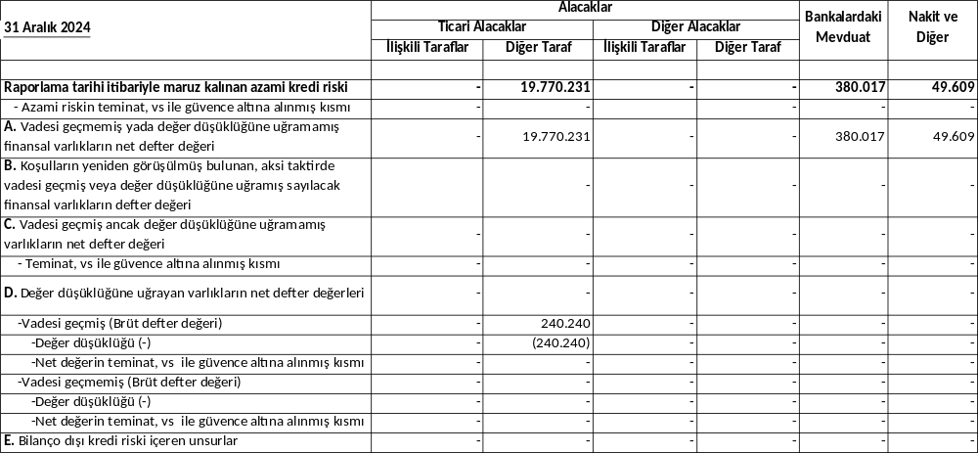

32. FİNANSAL ARAÇLARDAN KAYNAKLANAN RİSKLERİN NİTELİĞİ VE DÜZEYİ (devamı)

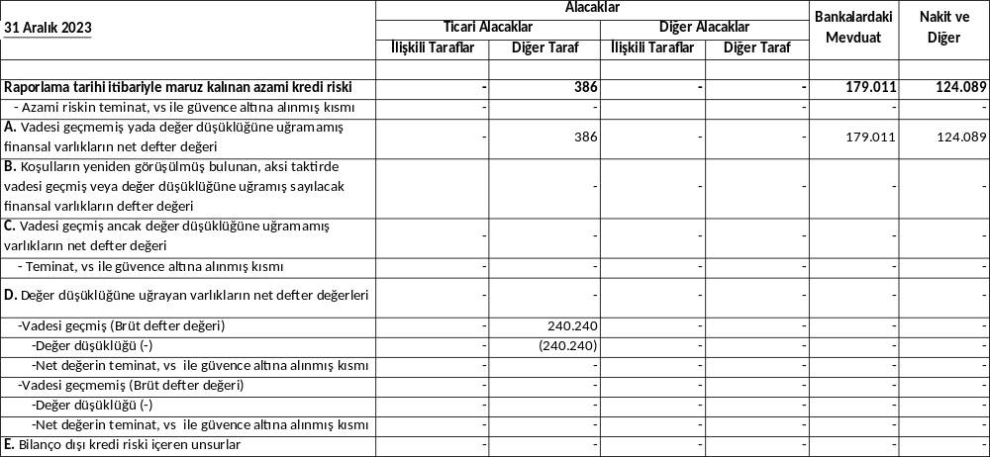

Likidite riski

Likidite riski, bir işletmenin borçlarından kaynaklanan yükümlülükleri, nakit veya başka bir finansal araç vermek suretiyle yerine getirmekte zorlanması riskidir. Şirket yönetimi önceki dönemde olduğu gibi, varlıklarını özkaynak ile finanse ederek, likidite riskini asgari seviyede tutmaktadır. Şirket likidite yönetimini beklenen vadelere göre değil, sözleşme uyarınca belirlenen vadelere uygun olarak gerçekleştirmektedir. Şirketin türev finansal yükümlülükleri bulunmamaktadır. Şirket’in likidite riski tablosu aşağıdaki gibidir;

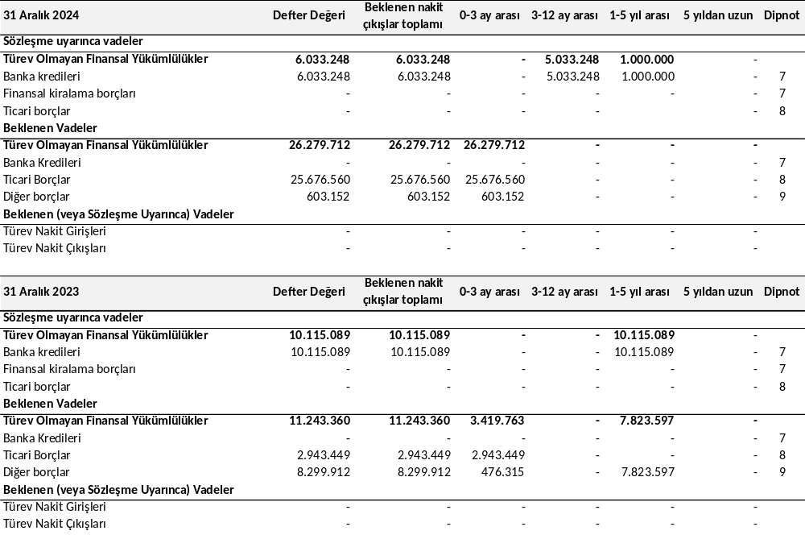

32. FİNANSAL ARAÇLARDAN KAYNAKLANAN RİSKLERİN NİTELİĞİ VE DÜZEYİ (devamı)

Piyasa Riski

Piyasa riski, piyasa fiyatlarında meydana gelen değişimler nedeniyle bir finansal aracın gerçeğe uygun değerinde veya gelecekteki nakit akışlarında bir işletmeyi olumsuz etkileyecek dalgalanma olması riskidir. Bunlar, yabancı para riski, faiz oranı riski ve finansal araçlar veya emtianın fiyat değişim riskidir.

Faiz oranı riski

Faiz riski, faiz oranlarındaki değişimlerin finansal tabloları etkileme olasılığından kaynaklanmaktadır. Şirket, belirli bir dönemde vadesi dolacak varlık ve yükümlülüklerin zamanlama farklılıklarından dolayı faiz riskine maruzdur. Hali hazırda Şirket genelinde tanımlanmış bir risk yönetimi modeli ve aktif uygulaması bulunmamaktadır. Tanımlanmış bir risk yönetimi modeli bulunmamakla beraber Şirket yönetimi aldığı kararlar ve uygulamaları ile riski yönetmektedir.

31 Aralık 2024 ve 2023 tarihleri itibariyle Şirket’in faiz pozisyonu tablosu aşağıdaki gibi belirtilmiştir;

Sabit faizli finansal araçlar | 31 Aralık 2024 | 31 Aralık 2023
Finansal Borçlar (Not 7) | 6.033.248 | 10.115.089
Nakit ve Nakit Benzerleri (Not 5) | - | -

DEVLET TEŞVİKLERİ

Bulunmamaktadır (31 Aralık 2023: Bulunmamaktadır).

RAPORLAMA DÖNEMİNDEN SONRAKİ OLAYLAR

31 Aralık 2024 tarihli finansal tabloları önemli ölçüde etkileyecek ya da finansal tabloların açık ve yorumlanabilir olması açısından, raporlama döneminden sonra meydana gelen olaylar bulunmamaktadır.

FİNANSAL TABLOLARI ÖNEMLİ ÖLÇÜDE ETKİLEYEN YA DA FİNANSAL TABLOLARIN AÇIK, YORUMLANABİLİR VE ANLAŞILABİLİR OLMASI AÇISINDAN GEREKLİ OLAN DİĞER HUSUSLAR

31 Aralık 2024 tarihli finansal tabloları önemli ölçüde etkileyecek ya da finansal tabloların açık ve yorumlanabilir olması açısından açıklanması gereken başka bir husus bulunmamaktadır.

